УПРАВЛЕНИЕ
ОБРАЗОВАНИЯ АДМИНИСТРАЦИИ
СЕРГИЕВО-ПОСАДСКОГО МУНИЦИПАЛЬНОГО РАЙОНА
МОСКОВСКОЙ ОБЛАСТИ
МУНИЦИПАЛЬНОЕ БЮДЖЕТНОЕ ДОШКОЛЬНОЕ
ОБРАЗОВАТЕЛЬНОЕ УЧРЕЖДЕНИЕ
«ДЕТСКИЙ САД КОМБИНИРОВАННОГО ВИДА № 60 »

Проект подготовительной группы №2
«Новогодний калейдоскоп»

Подготовила воспитатель:Горончук Т.В.
Провели воспитатели: Горончук Т.В.
Лелишенцева Т.В.
г. Хотьково 2019 г.

Пояснительная записка
Тип и вид проекта: познавательно-творческий, групповой, краткосрочный.
Участники проекта: воспитатель, дети, родители.
Возраст детей: 5-6-7лет.
Продолжительность: 3 недели
Цель: Расширить знания детей о празднике «Новый год», познакомить с обычаями и традициями, характерными для этого праздника, с его героями и атрибутами.
Задачи проекта: Развивать у детей познавательный интерес к миру природы, внимание, воображение, память.
Развивать творческие способности детей через различные виды деятельности.
Обогащать и активизировать речь детей.
Воспитывать у детей чувство удовлетворения от участия в коллективной подготовке к празднику.
Формировать у детей представление об обычаях и традициях празднования новогоднего торжества, развивать творческие способности детей через различные виды деятельности.
Побуждать родителей к совместной творческой деятельности с детьми.
Актуальность:
Новый год – один из самых любимых и весёлых праздников, когда волшебства и чудес ждут не только дети, но и взрослые. А в этом году на улице в декабре зимняя, холодная, снежная погода, днём случаются оттепели, и мы чувствуем приближение Нового года. В связи с этим возникла необходимость в создании в группе и на участке праздничной атмосферы.
Ожидаемые результаты проекта:
- познавательное развитие: расширение знаний об обычаях и традициях празднования новогоднего – торжества, его героях и символах;
- речевое развитие: активизация и обогащение словарного запаса детей по теме проекта, формирование умения правильно формулировать предложения, составлять рассказы по предложенному материалу;
- социально-коммуникативное развитие: обогащение социального опыта детей через различные виды деятельности;

- художественно-эстетическое развитие: достижение положительного эмоционального отношения у детей к предстоящему празднику, подготовка своими руками сюрпризов, подарков, поделок, открыток для близких людей;
- физическое развитие: повышение эмоционального, психологического, физического благополучия детей.
Этапы работы над проектом:
Подготовительный этап
- Выбор темы проекта, совпал с календарно-тематическим планированием;
- Определение цели и задач проекта;
- Составление плана работы в соответствии с календарно-тематическим планированием;
- Изучение методической литературы;
- Подготовка оборудования, материалов;
- Предварительная работа с родителями.
Практический этап
План реализации проекта.
Цели:
- выучить стихотворение: К.Бальмонта «Снежинка», С.Маршак «Декабрь», «Тает месяц молодой».
- экспериментально-исследовательская деятельность наблюдение с детьми за застыванием цветной воды в формочке – цветные льдинки (украшение для ёлки на участке)
- наблюдать подготовку г. Хотьково к встрече Нового года.
- построить «Сказочный замок для Деда Мороза» из конструктора или геометрической мозаики.
- принять участие в конкурсе: «Новогодние поделки».
- знакомство с поэзией: Е. Благинина «Елка», К. Чуковский «Елка», Д. Хармс «Дворник – Дед Мороз».
- прочитать новогодние истории.
- побеседовать о празднике «Новый год» как о семейном празднике, пробуждая интерес к родственным связям, показывая радость родственных отношений.
- участвовать в сооружении снежных построек на участке.
- поупражнять детей в речевой традиции «Копилка слов»: «зимние слова» (картинки и рисунки детей и родителей соотносятся с прилагательным «зимний», «зимняя» и т.д.), например: зимняя куртка, зимняя картина.
- написать пригласительное письмо на праздник Дедушке Морозу.
- участвовать в подготовке к Новогодним праздникам (рекомендации по безопасному оформлению детских костюмов для родителей).
Познавательное развитие
ОД «Готовимся к Новому году»;
ручной труд «Новогодняя гирлянда»
презентация «Как готовится г. Хотьково к празднованию Нового года»;
цикл наблюдений «Что зима нам принесла?»;
экскурсия по территории ДОУ;
познавательно-исследовательская деятельность со снегом и льдом;
беседа «Что такое Новый год?»;
беседа «Где живёт Дед Мороз?»;
проблемно-игровая ситуация «В лесу исчезли елки…»;
д/и «Возвратим зиме память», «Зимние приметы»;
конструктивно-модельная деятельность «Сказочный дворец Деда Мороза», «Сани Деда Мороза», «Трон для Деда Мороза».
Речевое развитие
ОД «Сочиняем сказку про Деда Мороза»;
ОД «Игры зимой» (рассказывание по картине);
ОД «Чтение сказки В. Одоевского «Мороз Иванович»;
Беседы «Почему я люблю зиму?», «Какой подарок я хочу на Новый год?»,
А. С. Пушкин «Мороз и солнце…»;
С. А. Есенин «Береза»;
В. Берестов «Снегопад»;
А. Барто «Снежинка», «В защиту Деда Мороза»;
А. П. Гайдар «Чук и Гек»;
Н. Носов «На горке»;
Братья Гримм «Госпожа Метелица»;
А. Толстой «Морозко»;
М. Зощенко «Елка»;
С. Маршак «12 месяцев»;
загадки, пословицы, поговорки;
разучивание стихов по теме;
составление рассказов о зиме, о Новом годе из личного опыта и по картинам и иллюстрациям;
д/и «Назови ласково», «Какая бывает зима?».
Социально-коммуникативное развитие
Сюжетно-ролевые игры «На прогулке в зимнем лесу», «Семья готовится к встрече Нового года», «Магазин подарков», «Встречаем гостей»;
д/и «Когда это бывает?», «Что случилось?», «Отгадай и назови», «Узнай сказку по предмету», «Разложи по порядку»; рассматривание тематического альбома «Зима»;
беседы «Идёт Волшебница Зима», «Для чего люди дарят друг другу подарки?», «Правила поведения на морозе», «Пожароопасные предметы»;
драматизация по сказкам «Зимовье зверей», «Заюшкина избушка»;
Художественно-эстетическое развитие
Рисование: «Зимний лес» , «Новогодний карнавал», « Любимые сказки. Баба-яга»;
«Зимний пейзаж» , «Снегирь на еловой ветке».
Рисование пластилином: «Елочка-красавица» ; Лепка: «Дед-Мороз»
Аппликация: «Пернатые друзья.Сова», «Снегурочка».
Мастерская Деда Мороза:
коллективная аппликация гирлянда «Разноцветная цепочка», изготовление украшений для елки (фонарики);
рассматривание репродукций картин:
Ю. Васнецов «Снегурочка», М. Врубель «Снегурочка», И.Рыбакова «Новогодний вечер», С. Жуковский «Зима», Н. Крымов «Розовая зима», К. Юно «Волшебница-зима» и др.;
рассматривание новогодних открыток;
прослушивание музыкальных произведений:
П. Чайковский «Зима», «Щелкунчик», А. Вивальди «Зима»,
Р. Шуман «Зимой», А. Пьяццолла «Зима», Дебюсси «Снег идет» и др.,
разучивание новогодних песен, танцев
Физическое развитие
пальчиковая гимнастка «Елочка», «Снежок»;
физкультминутка «Дует ветер», «Снежинки», «Вот под елочкой зеленой»;
дыхательная гимнастика «В зимнем лесу», «Снежинка»;
хороводные игры «Вот мороз, так мороз», «Заморожу»;
п/и «Два Мороза», «Мороз – красный нос», «Кто дальше бросит», «Раз, два, три, беги», «Берегись, заморожу», «Снежная карусель»;
игра с мячом «Зимние слова».

Взаимодействие с родителями
Украшение группы к празднику;
участие в конкурсе «Мастерская Деда Мороза»;
заучивание стихов на новогоднюю тематику;
подготовка новогодних костюмов и атрибутов;
утренник «Новогодний утренник по мотивам сказки «12 месяцев»;
консультации для родителей «История празднования Нового года в России», «История елочной игрушки»;
памятка для родителей «Новый год. Как устроить праздник для детей?»
В процессе работы использовались разнообразные методы и приёмы: игровые, наглядные, словесные, наблюдения, эвристические; использовались технологии: здоровьесберегающие, информационно-коммуникативные, исследовательской деятельности.
Заключительный этап.
Подведение итогов проекта.
Продукт проектной деятельности:
- утренник «Новогодний карнавал»;
- выставка «Новогодние поделки»,
- оформление группы, раздевалки, лестницы с использованием работ детей.
Анализ результатов работы.
В ходе реализации проекта:
- дети были увлечены различными видами деятельности по теме, развивались творческие способности;
- углубились знания о празднике, дети делились своими впечатлениями с родителями;
- совершенствовалось умение осуществлять экспериментальную деятельность, устанавливать причинно-следственные связи в окружающем мире, возрос познавательный интерес;
- расширился и активизировался словарный запас,
- проводимая работа объединяла детей и родителей, создавала праздничное предновогоднее настроение в коллективе.
Реализация проекта.
Художественно-эстетическое развитие.
Продуктивная деятельность.
Конструирование « Дворец Зимушки-зимы!»
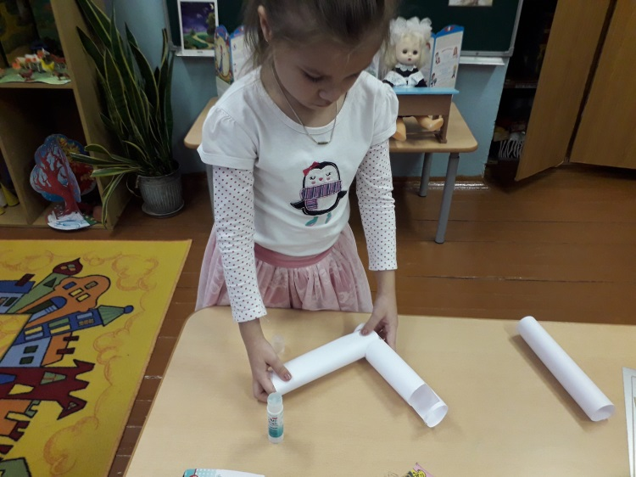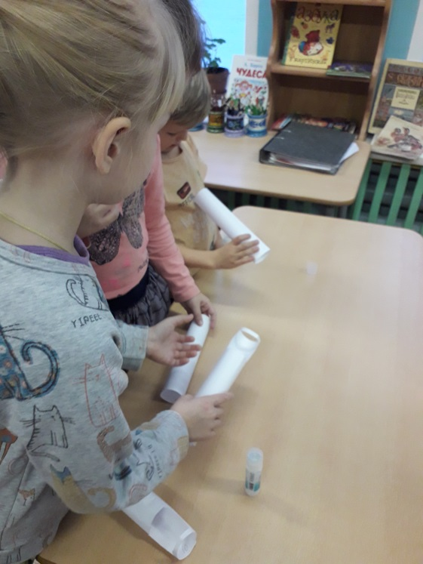

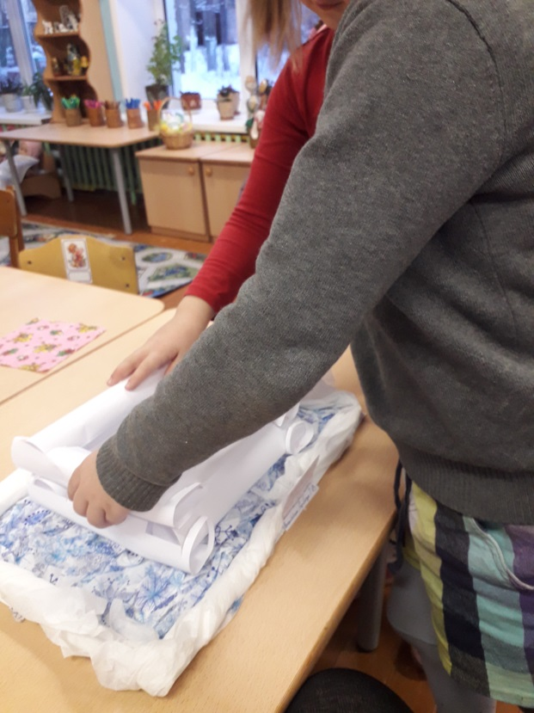
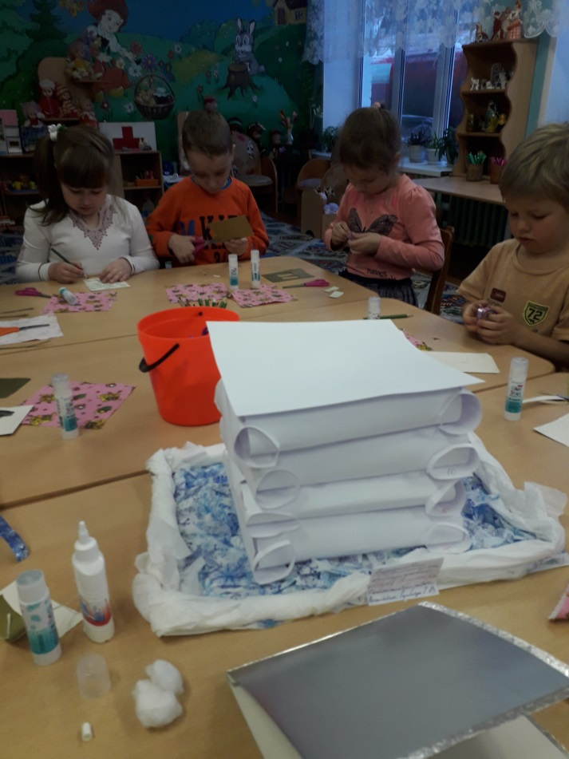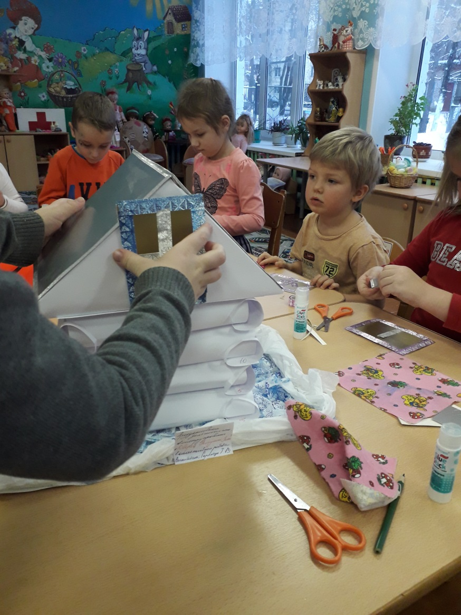

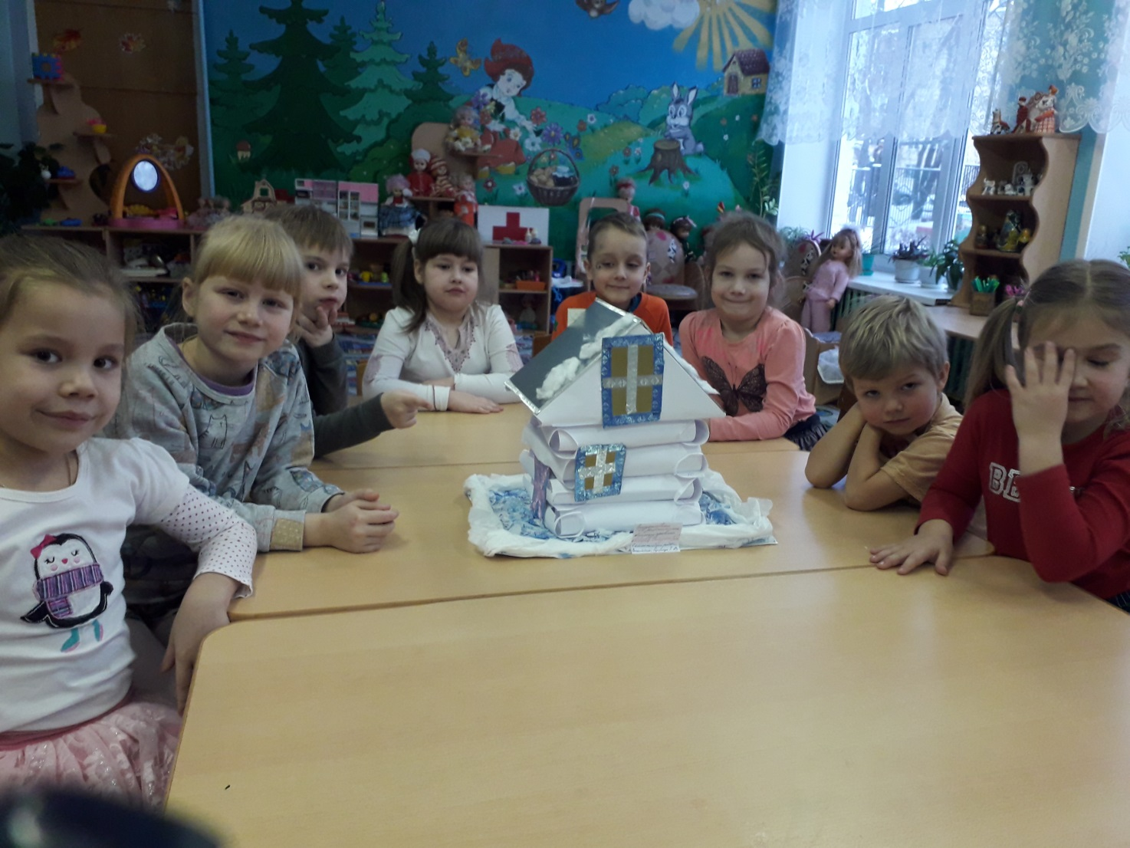
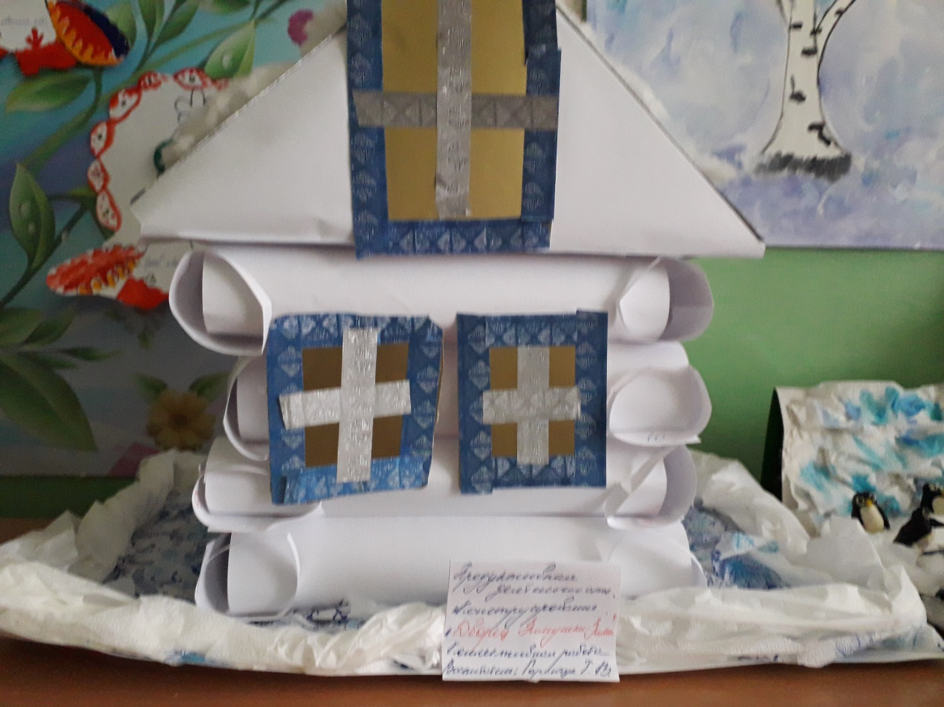

Рисование.
«Снегирь в свете луны»
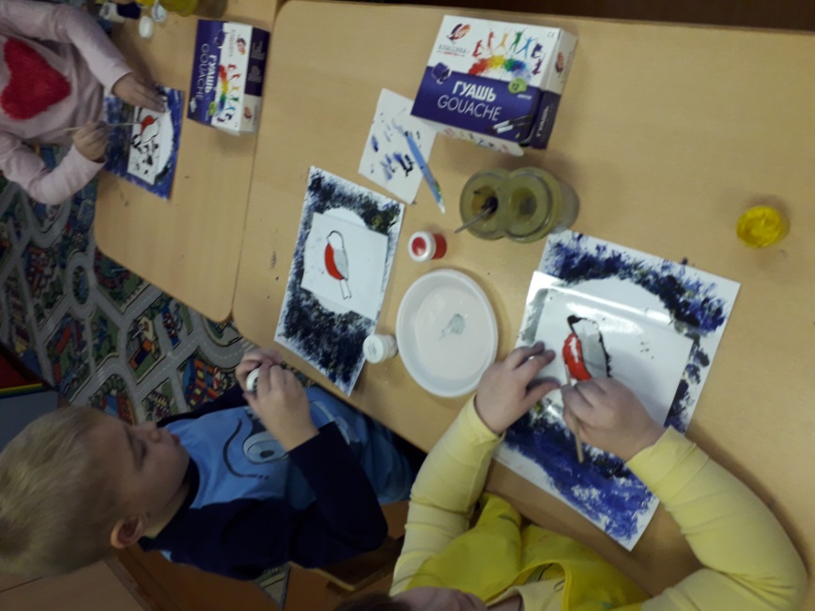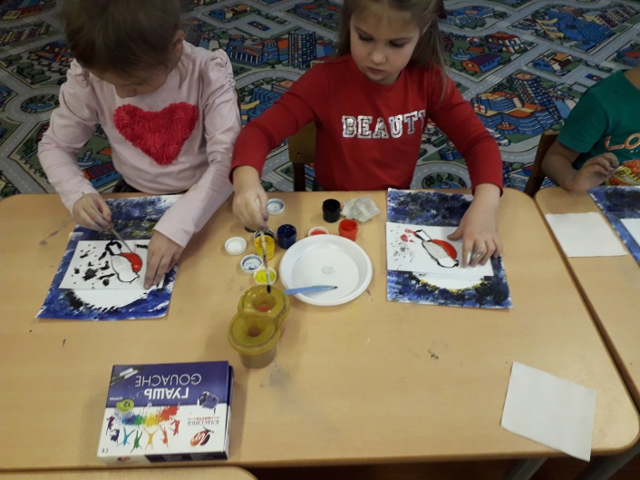
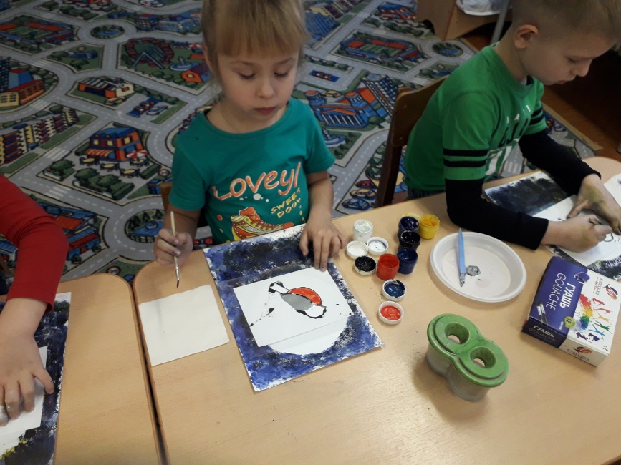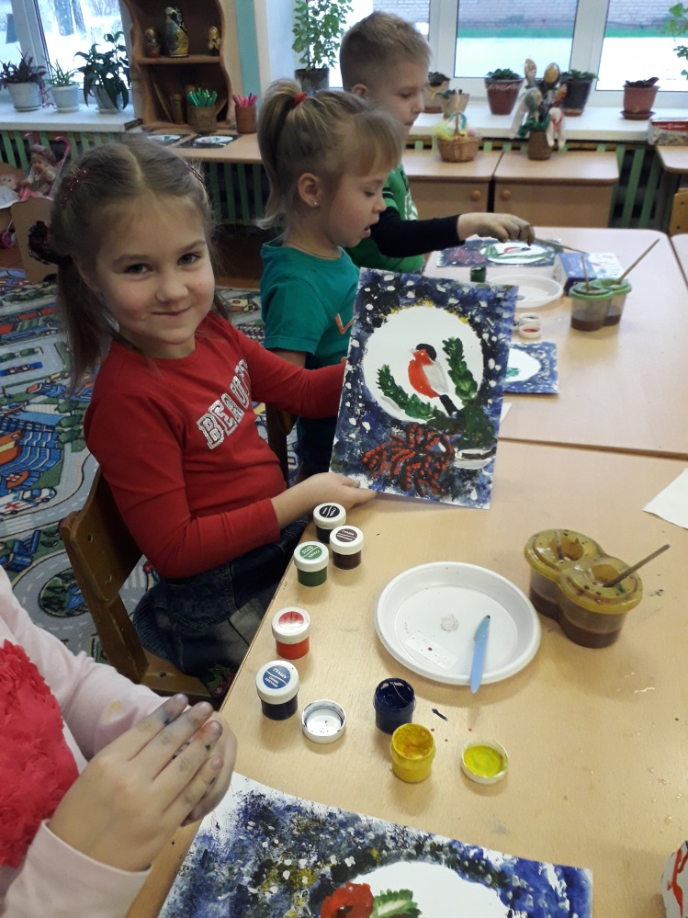
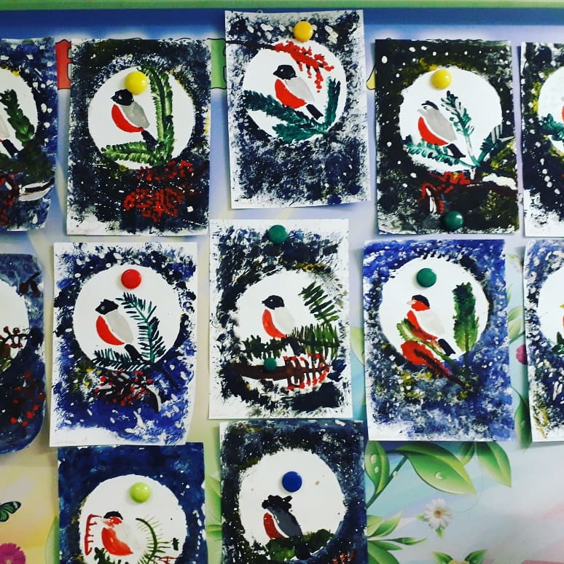
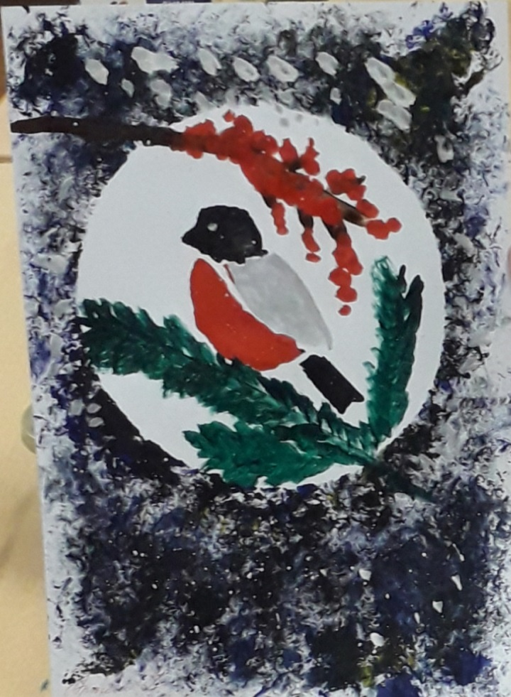

Участие в межрегиональном конкурсе, проходящего в формате ФМВДК «Таланты России.
Наши результаты и наградные документы!

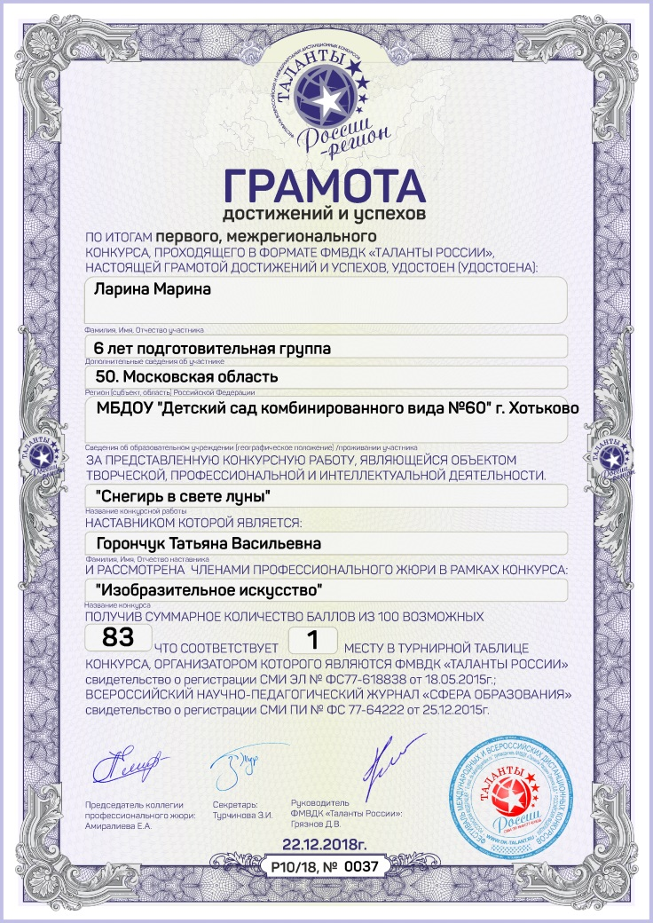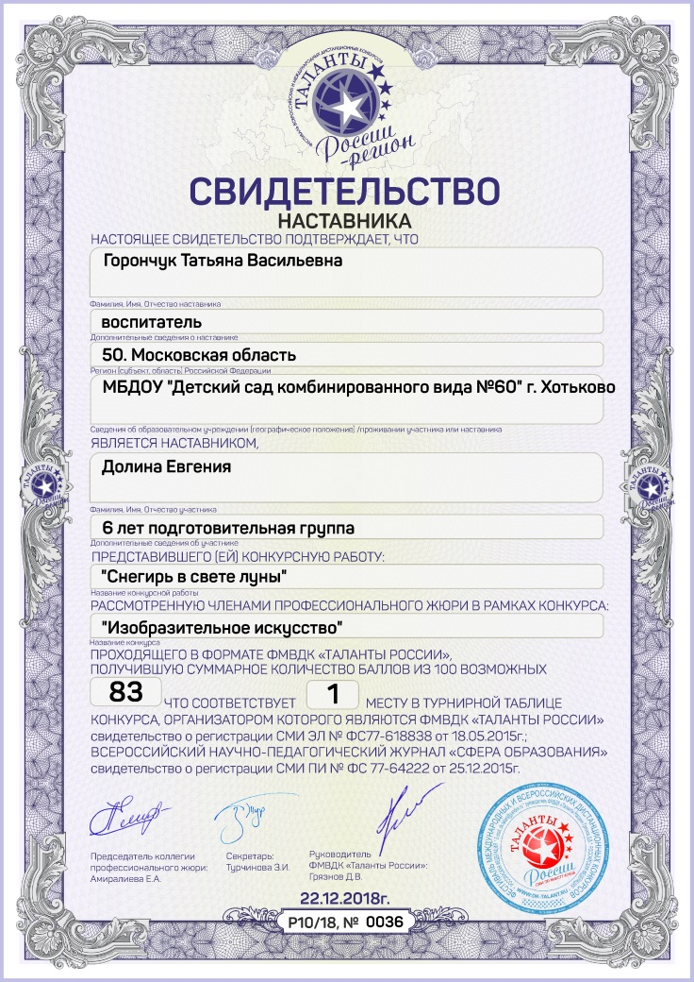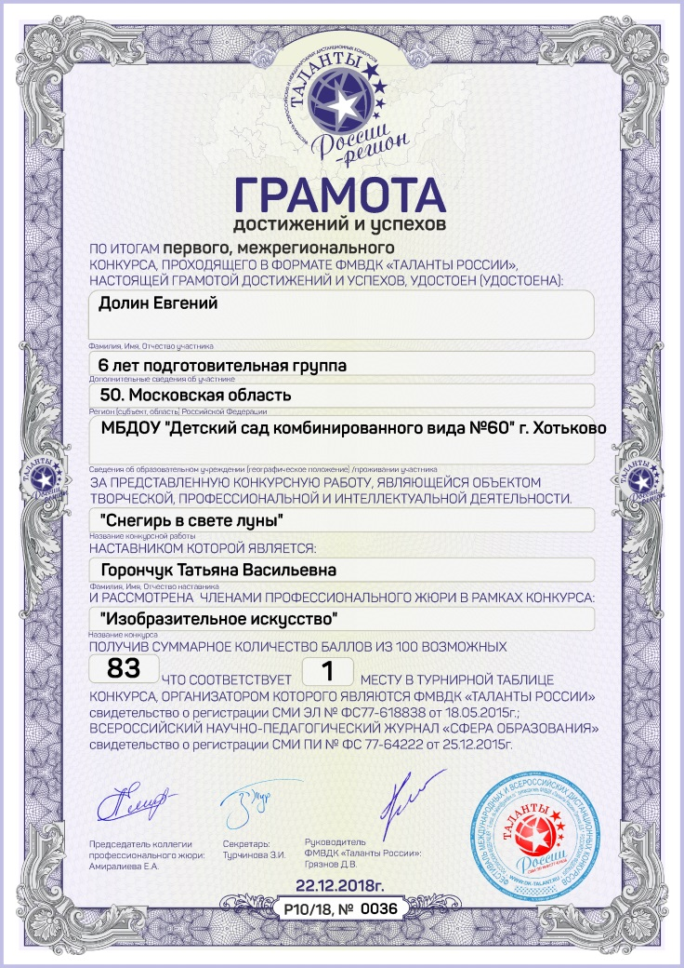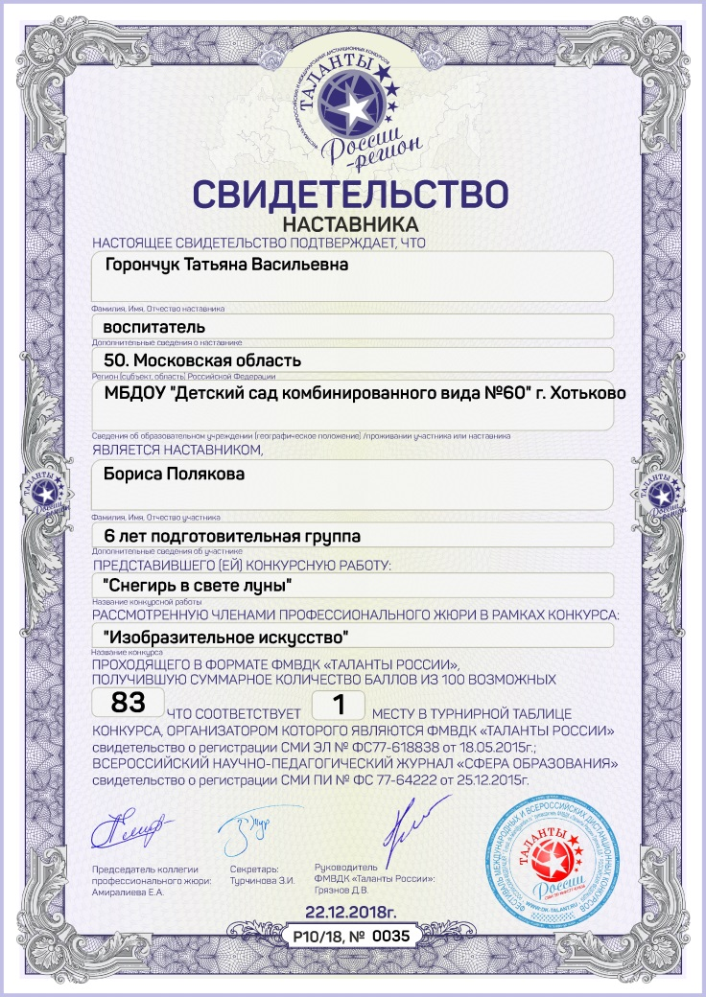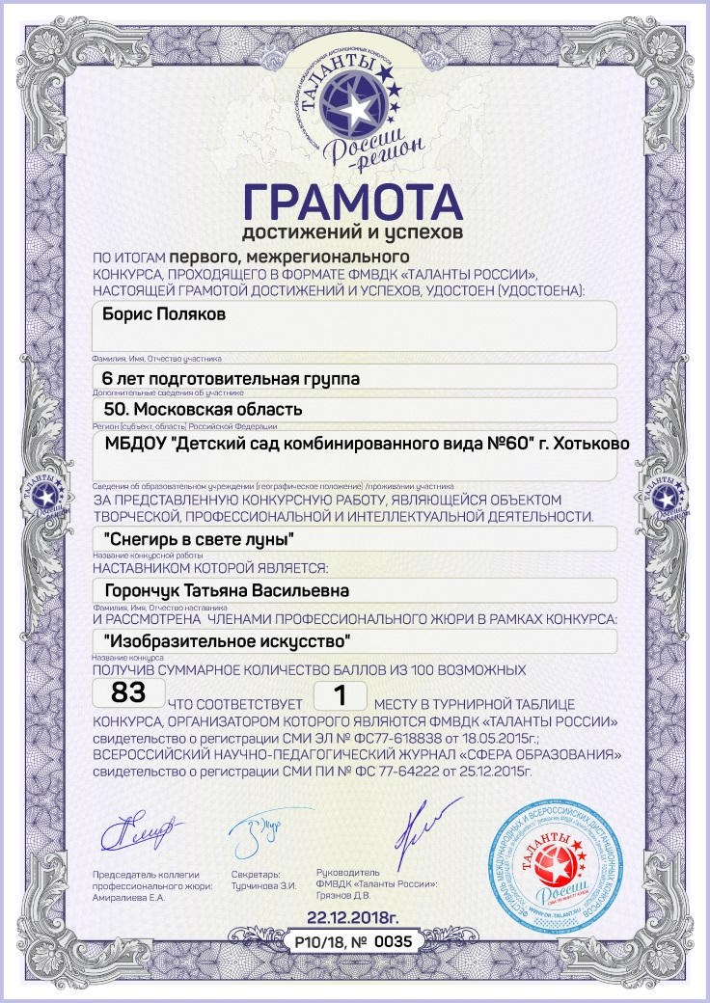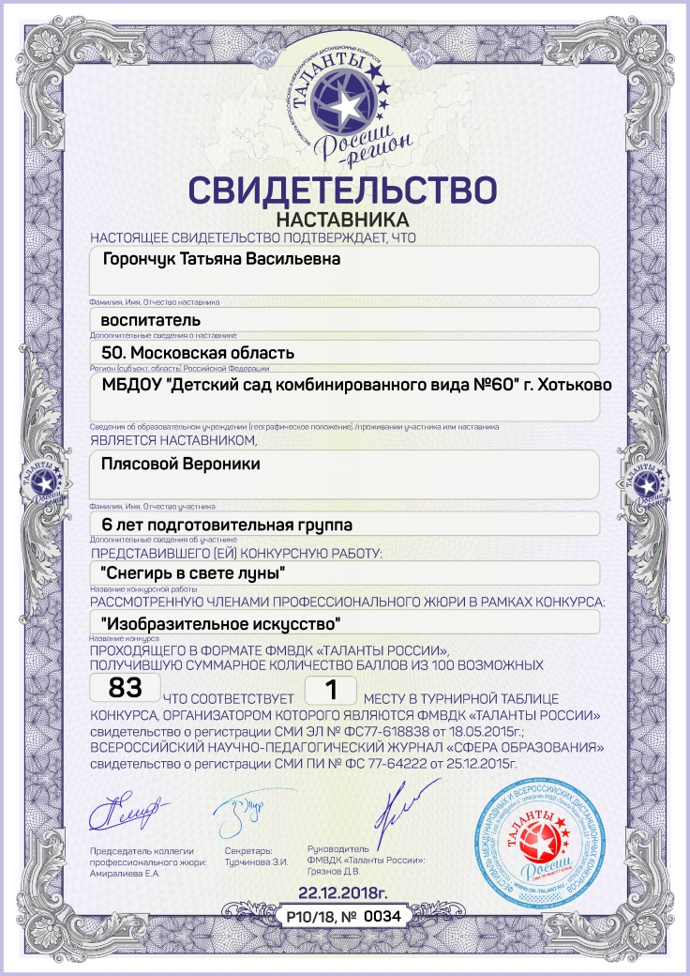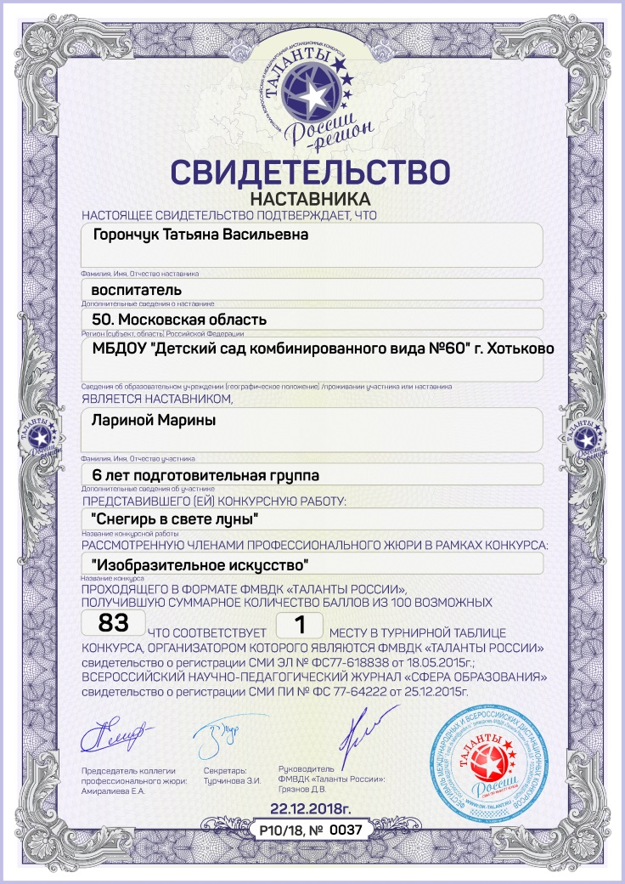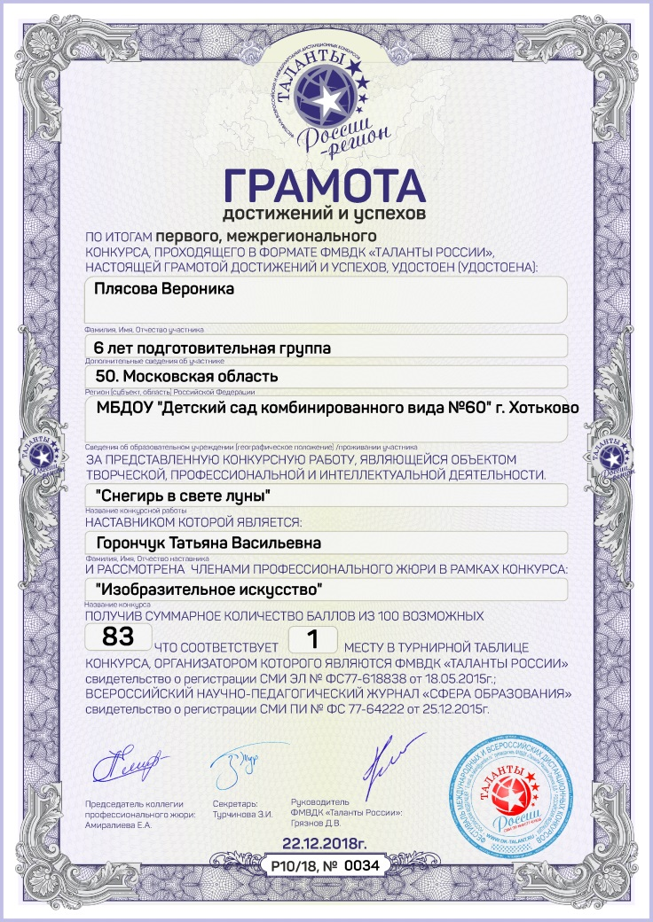

«Олени и северное сияние»
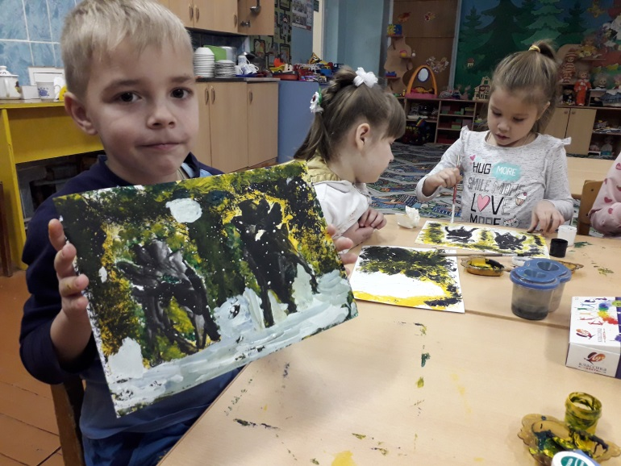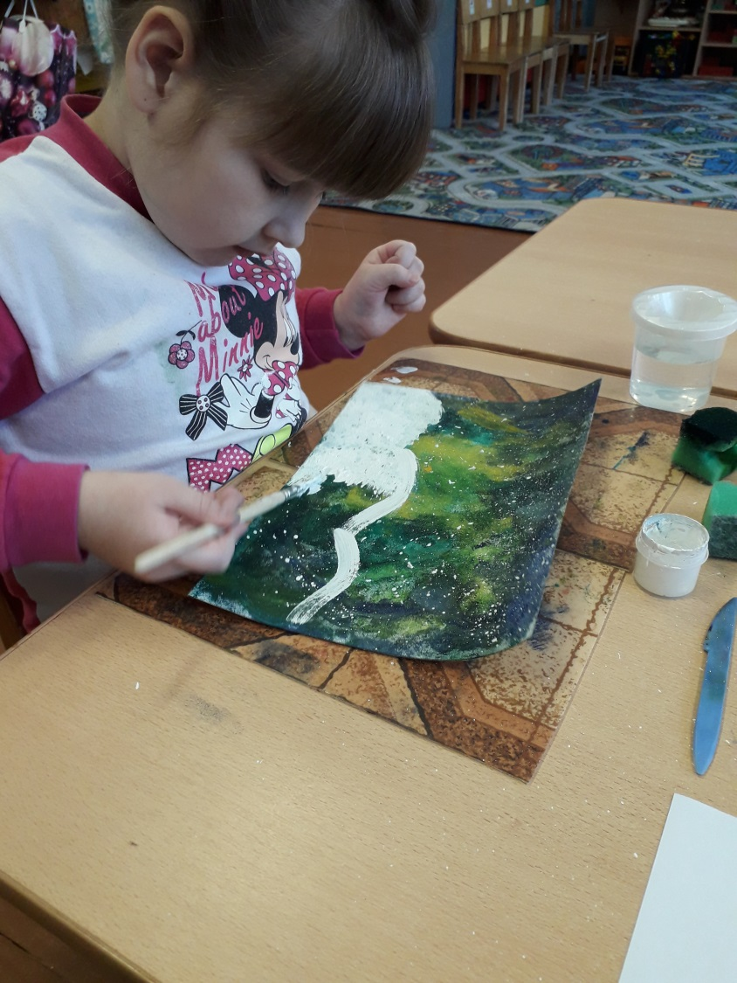
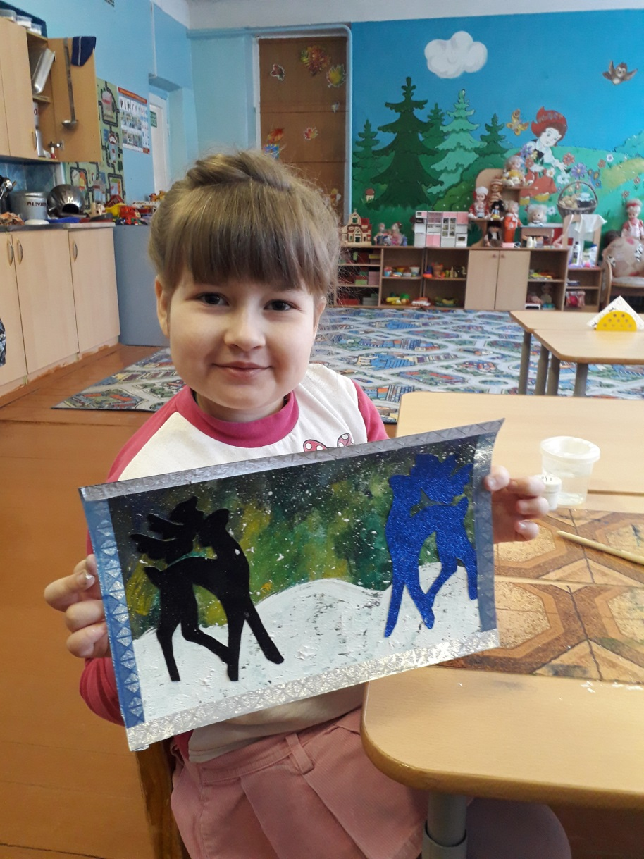
«Зимний пейзаж»
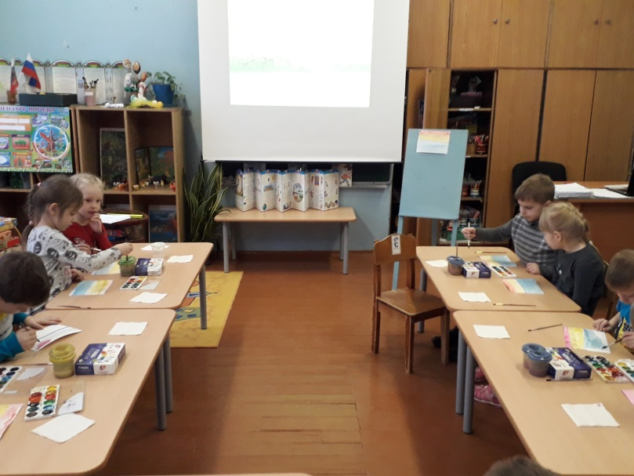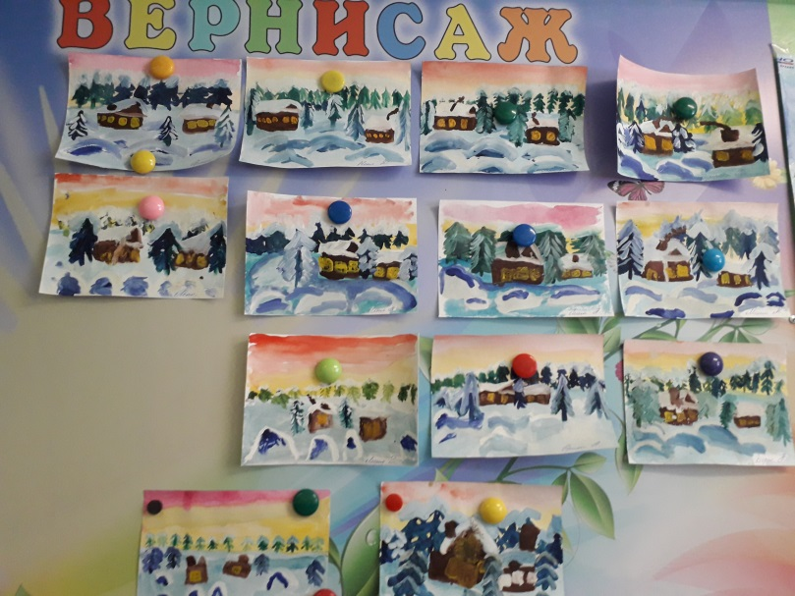
Продуктивная деятельность. Конструирование. Оригами.
«Снегири и синицы»
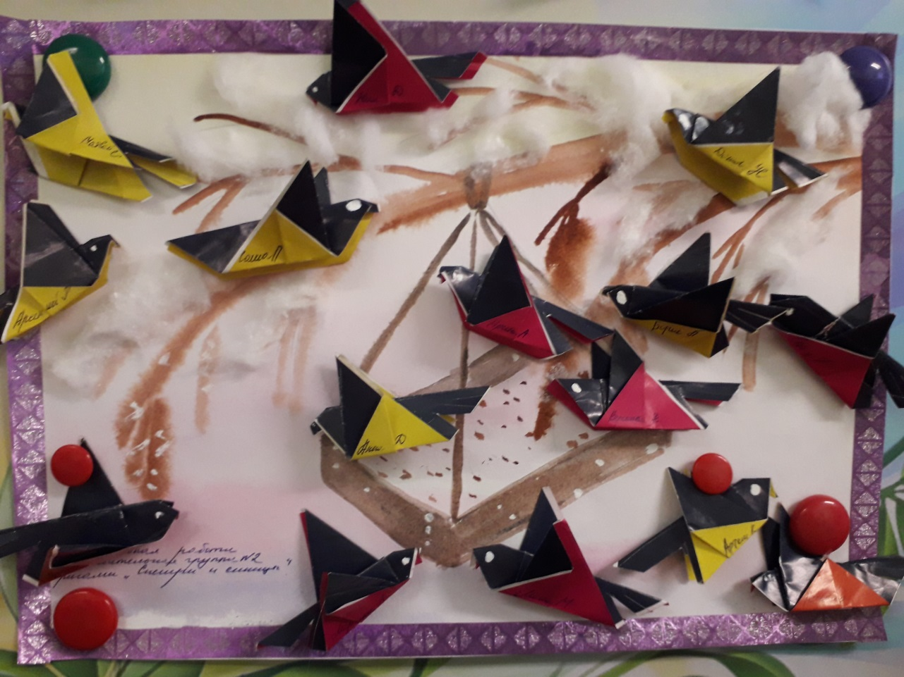

Участие в Международном экологическом конкурсе
«Синичкин день- встречаем зимующих птиц!»
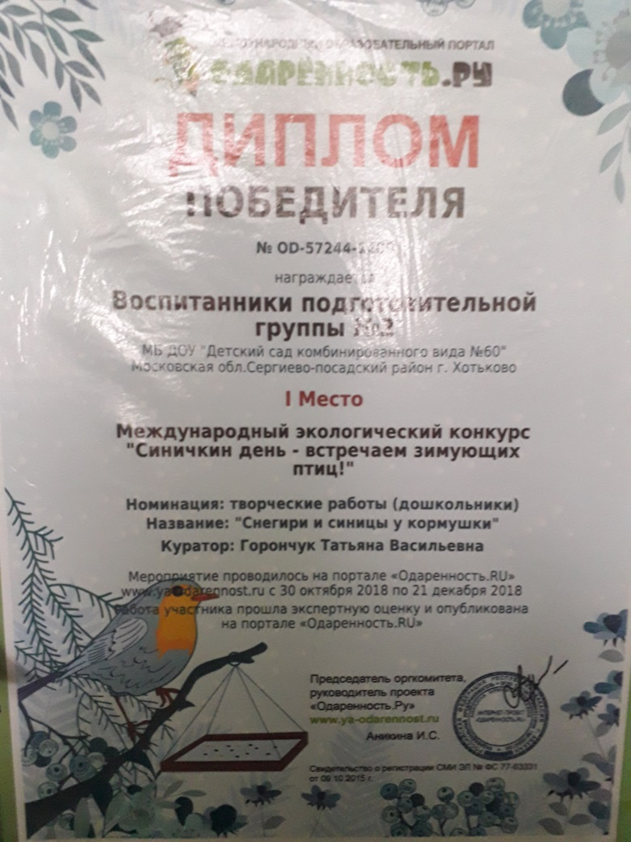
Конструирование
«Рождественский ангел»
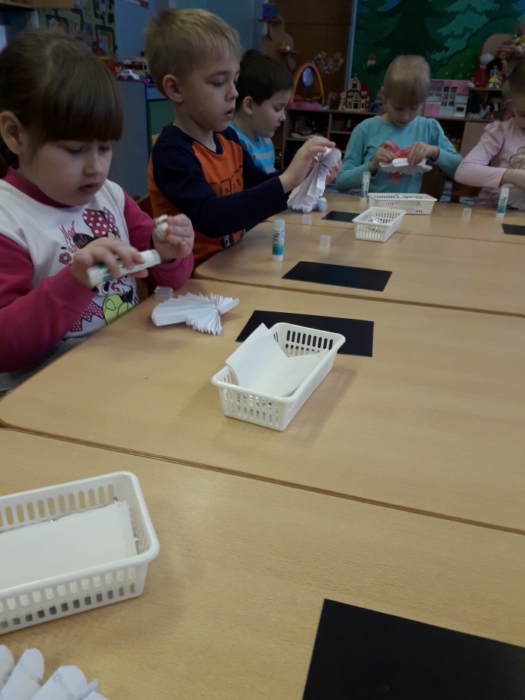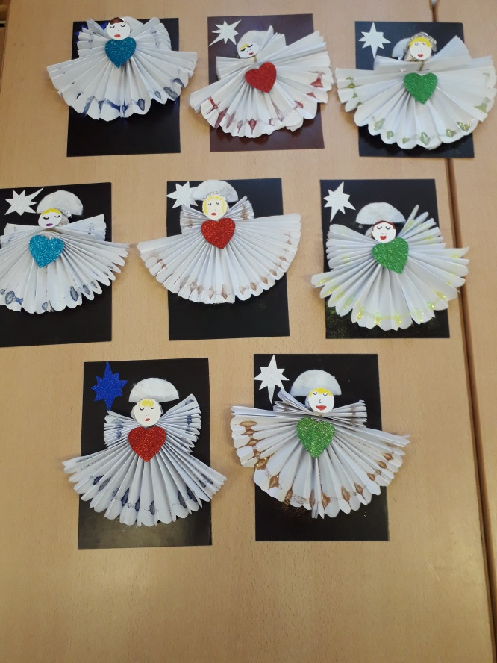
Лепка
«Дедушка Мороз»
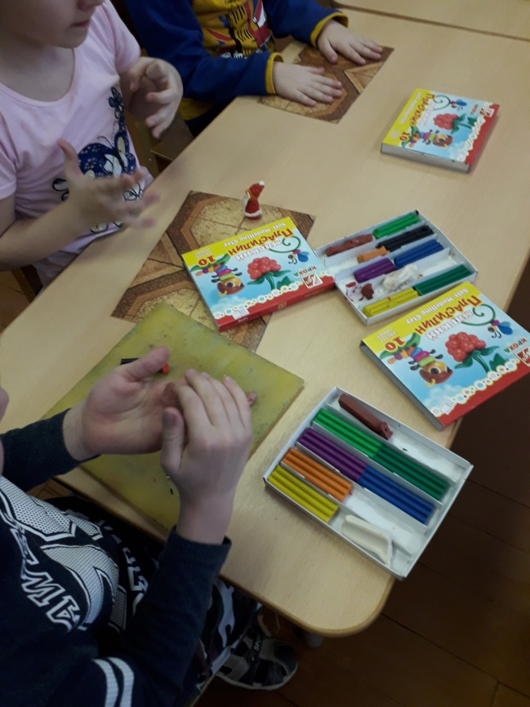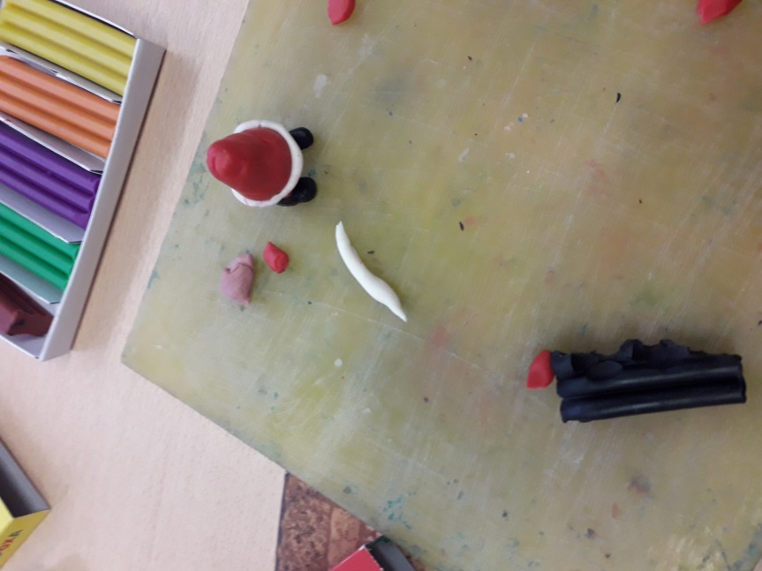
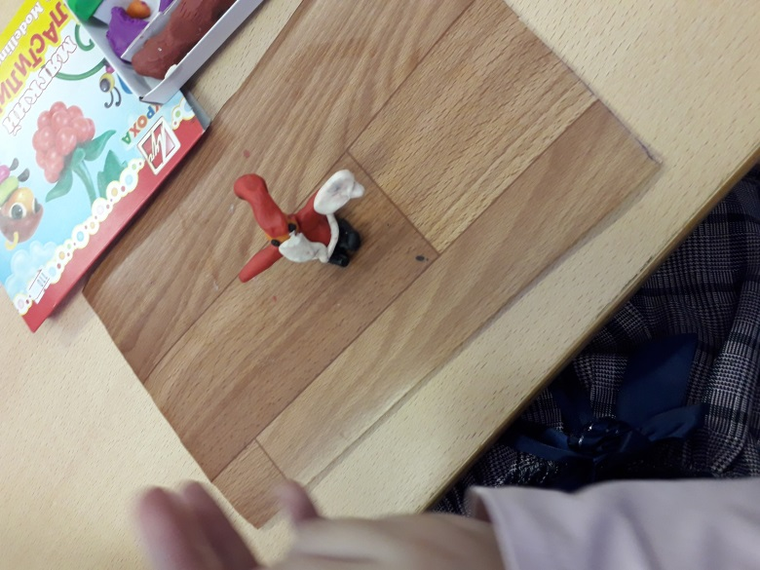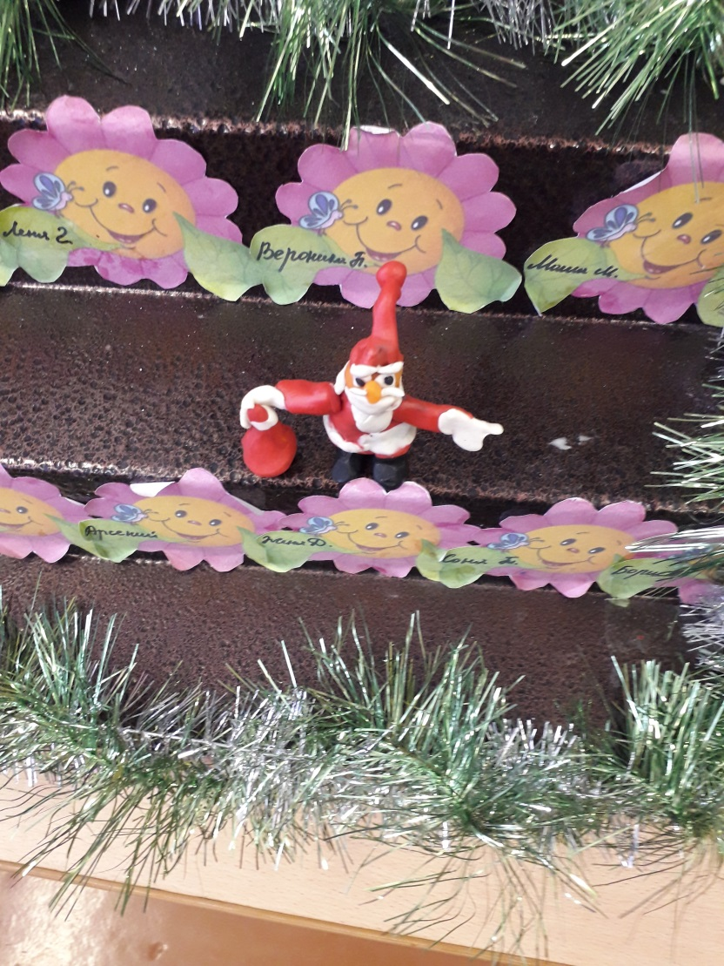

Аппликация
«Игрушка на елку -Символ 2019г.»
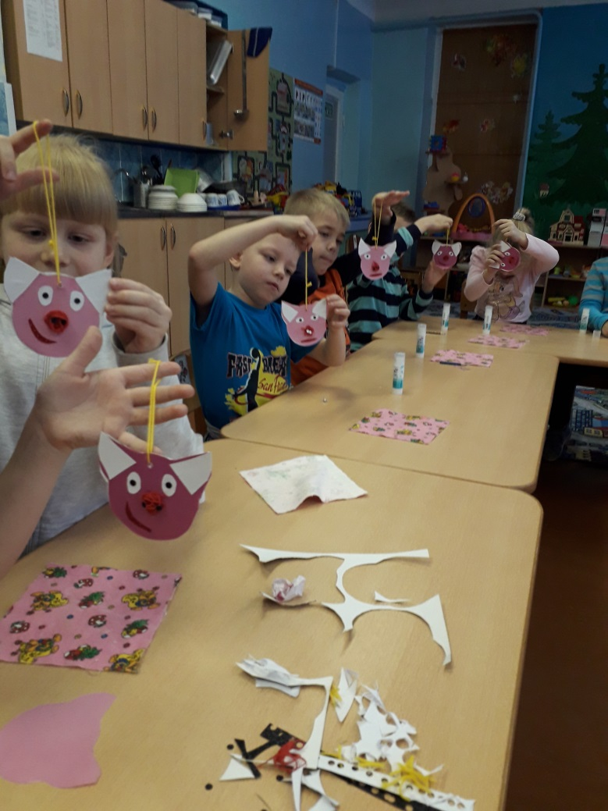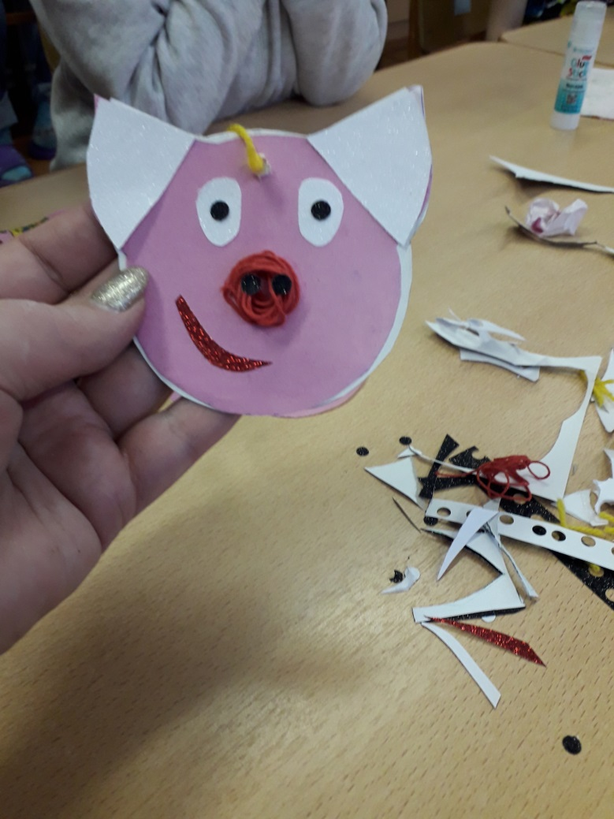
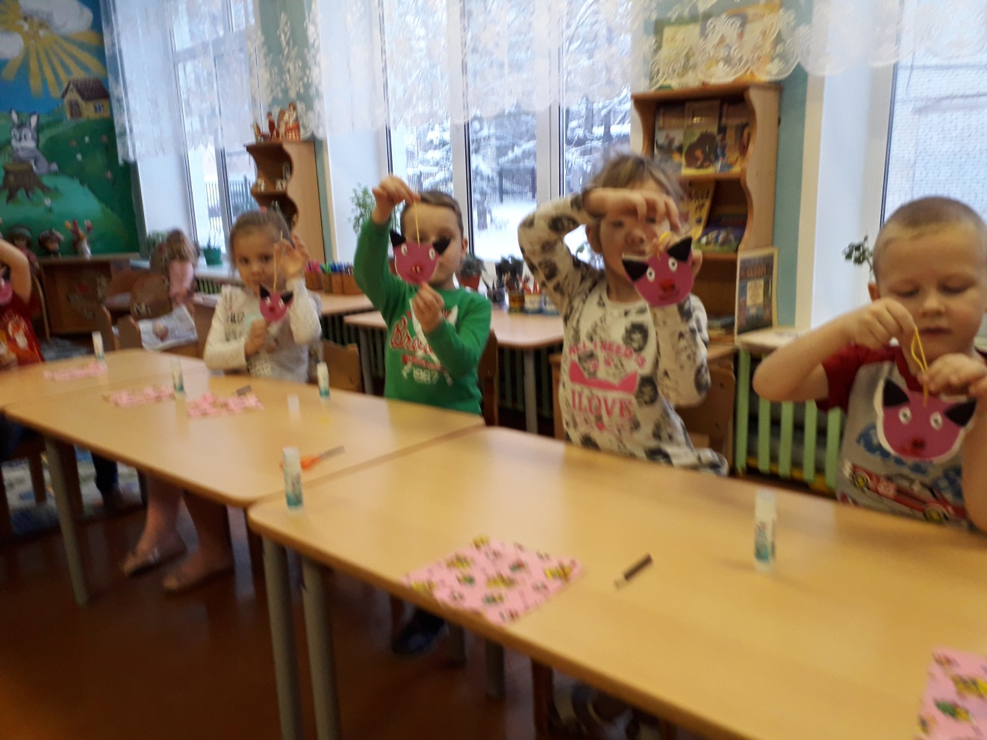

Елочная игрушка из бросового материала.
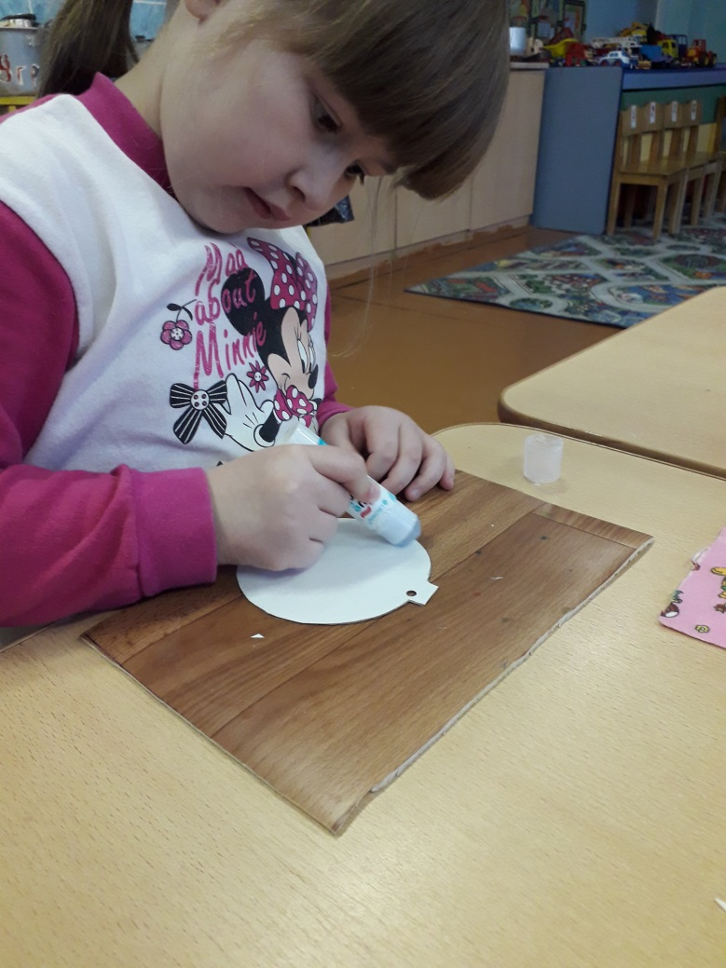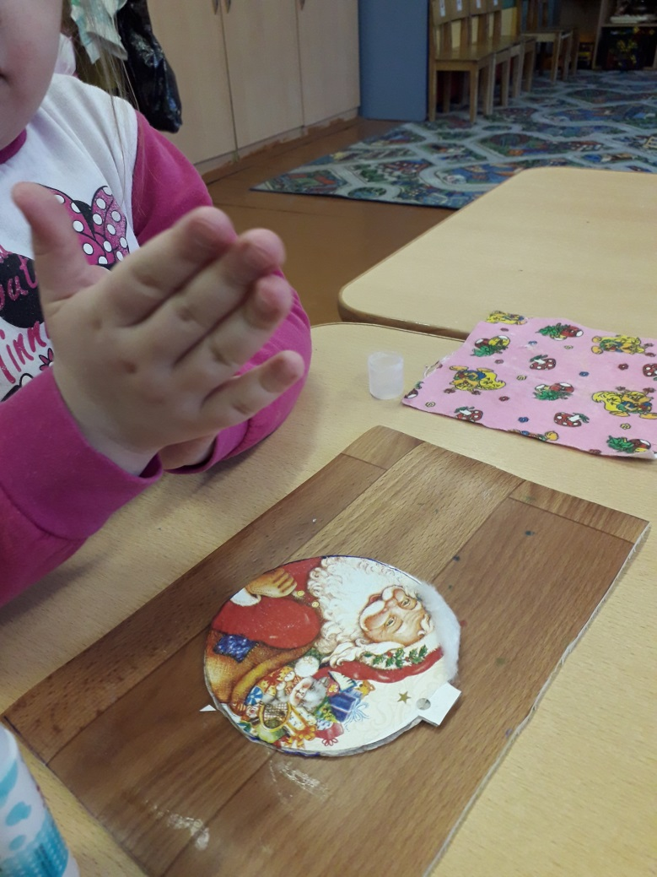
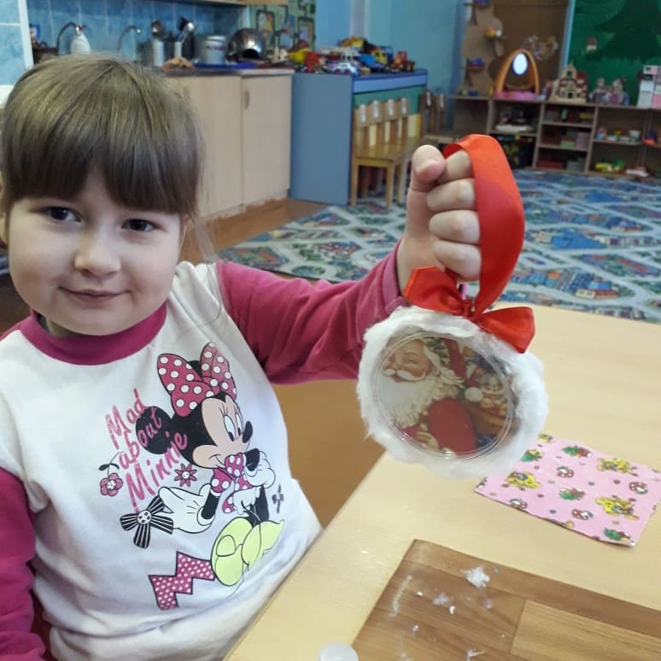
Социально-коммуникативное развитие.
Сюжетно-ролевая игра «Встречаем гостей»
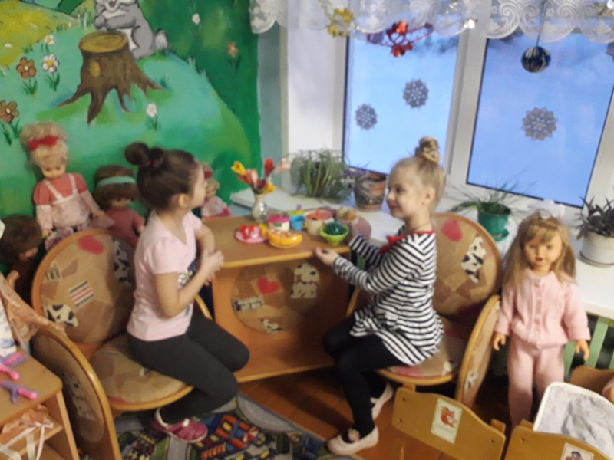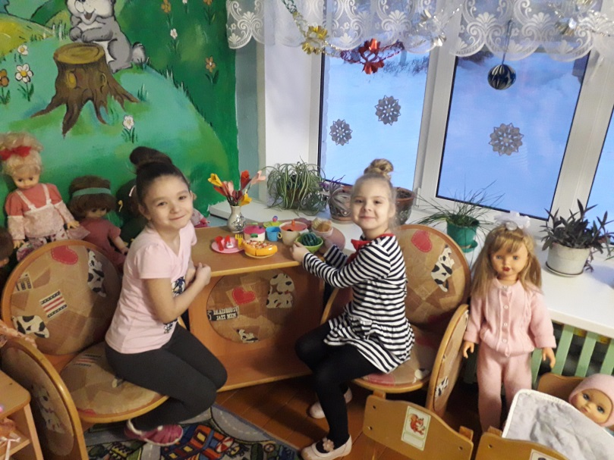
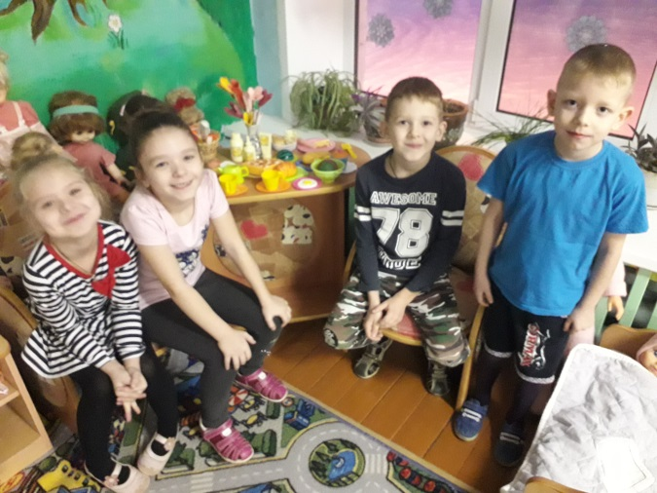
Познавательное развитие.
Цикл наблюдений « Что зима нам принесла?»
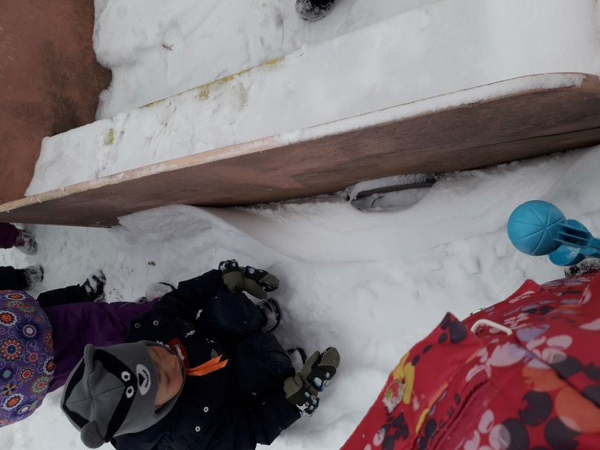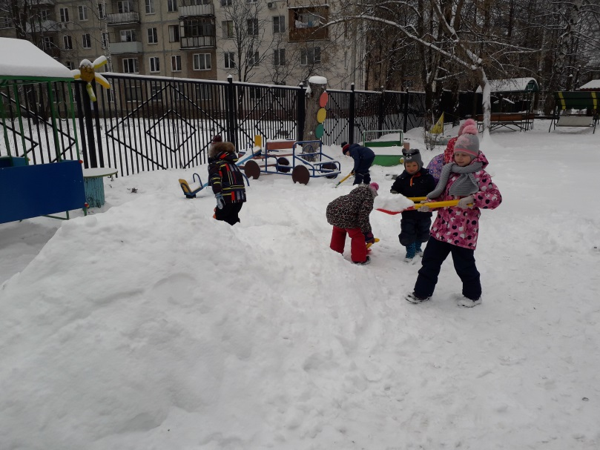
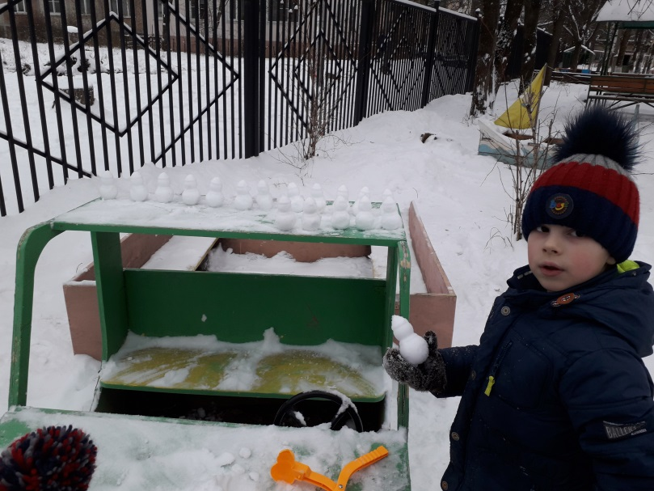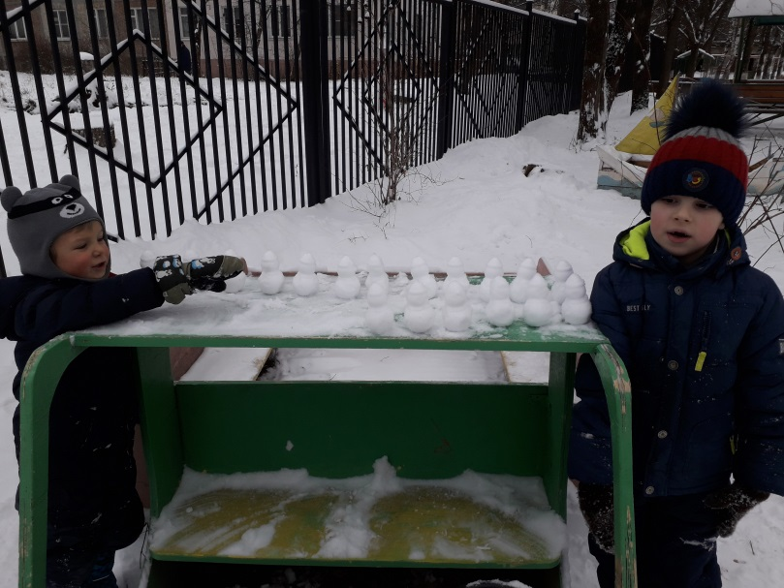
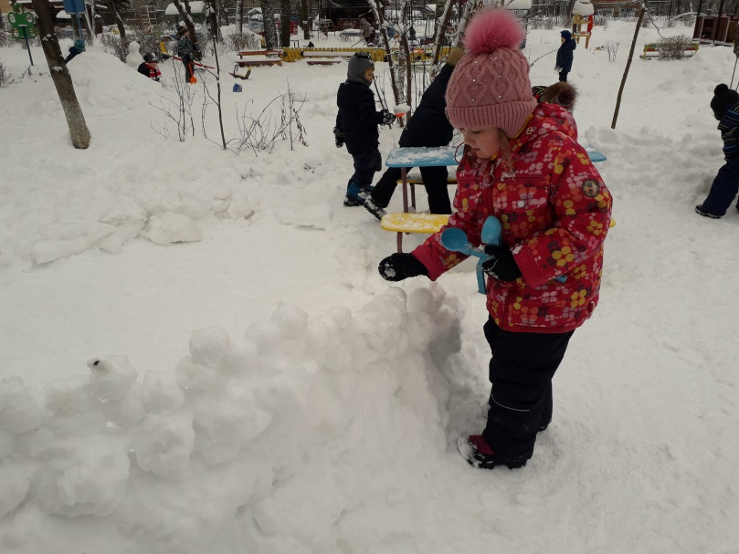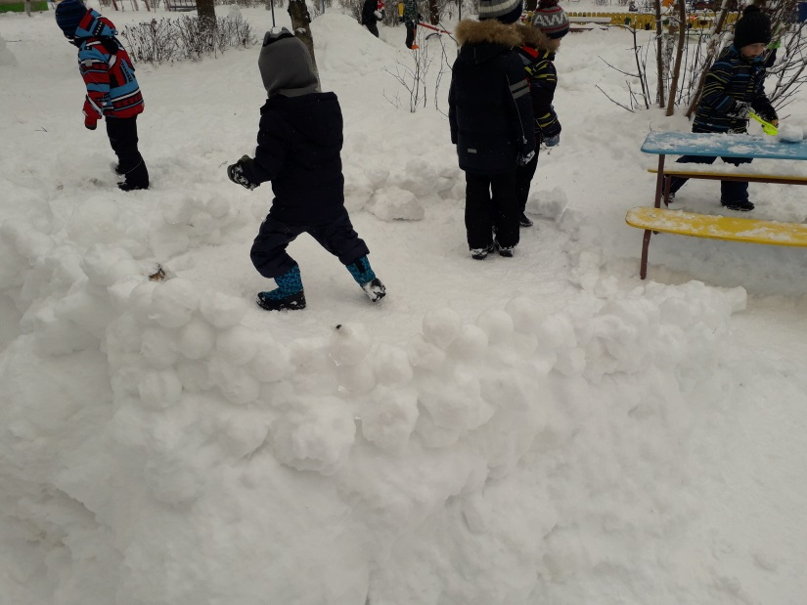

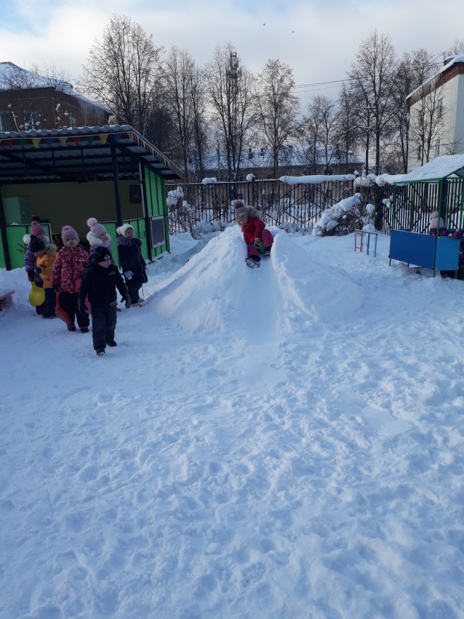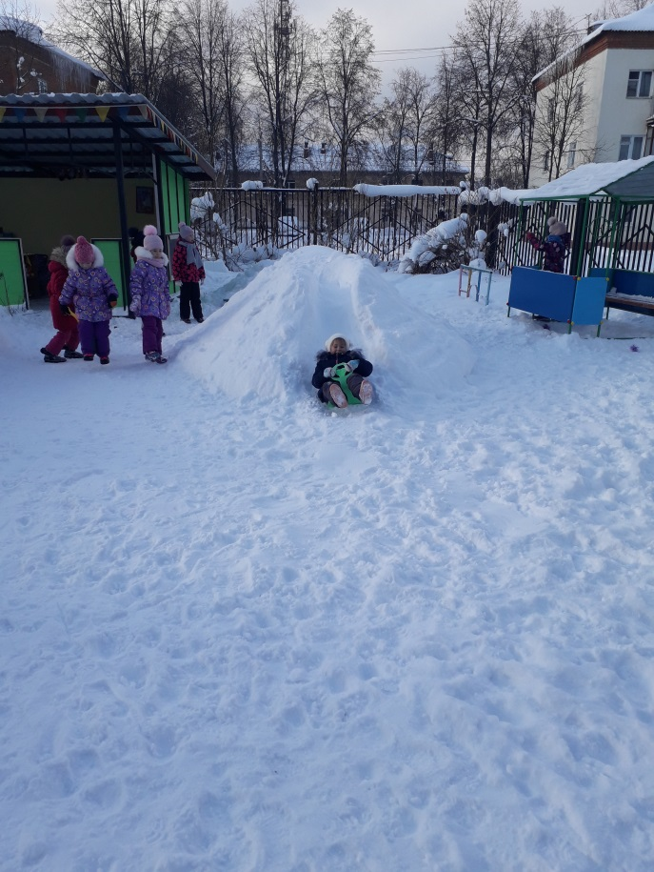
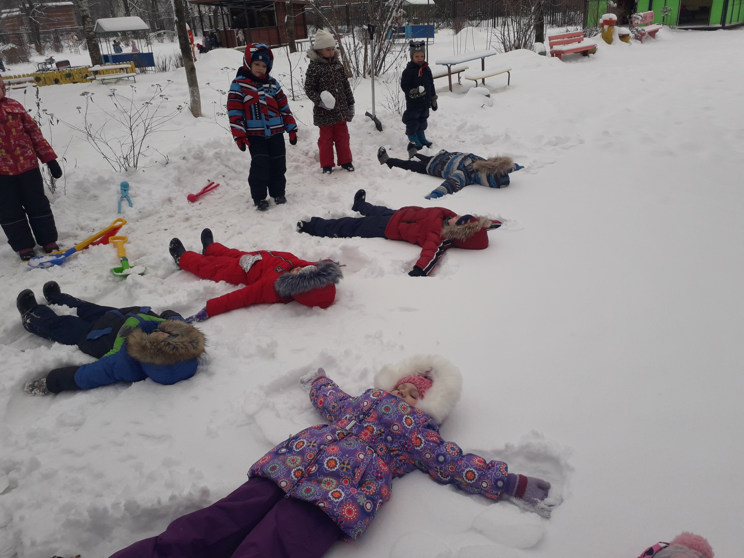
Украшение участка к празднику.
«Нарядные снеговики и снежные бабы»
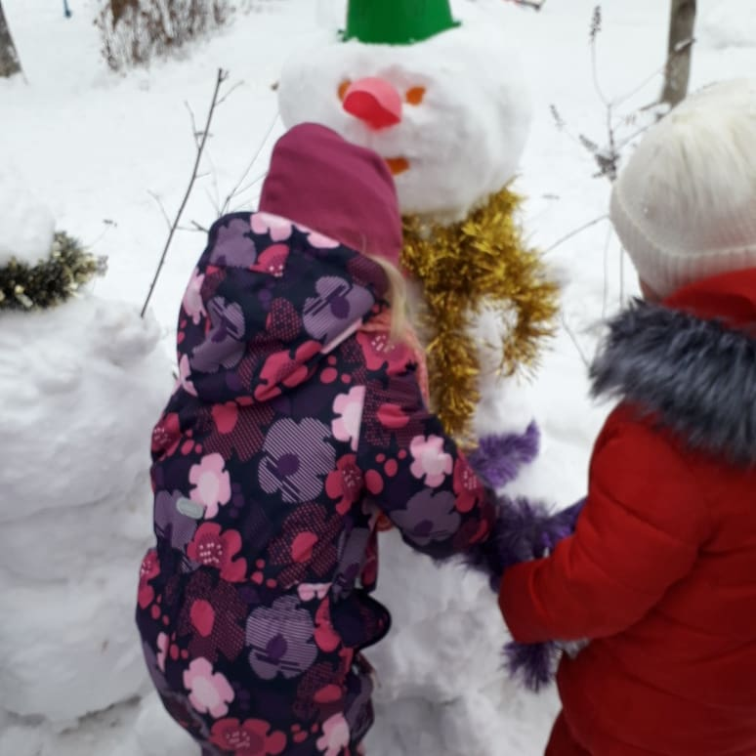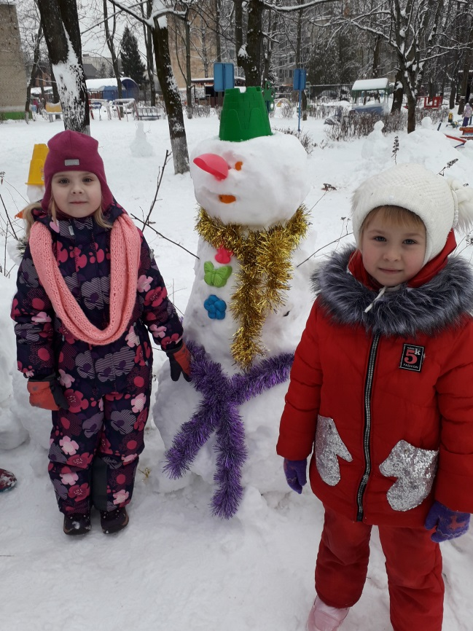
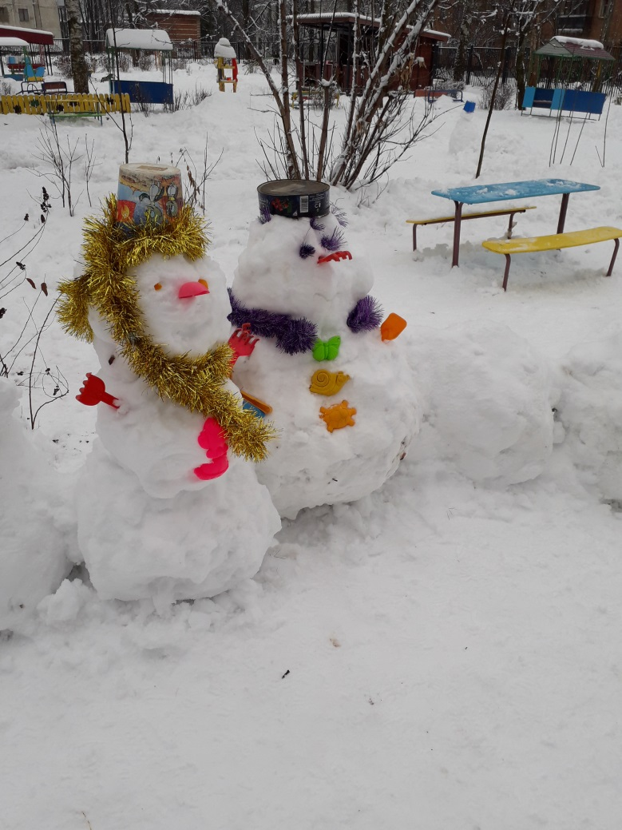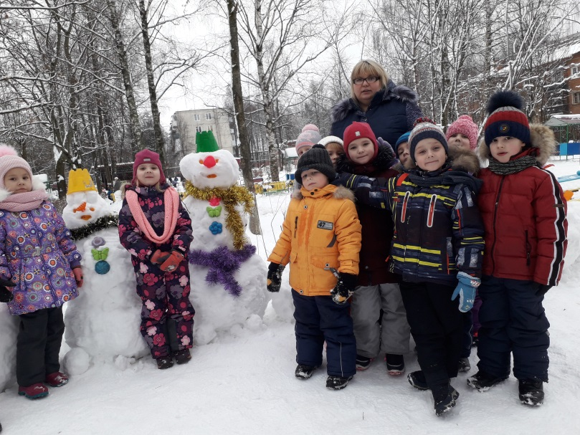

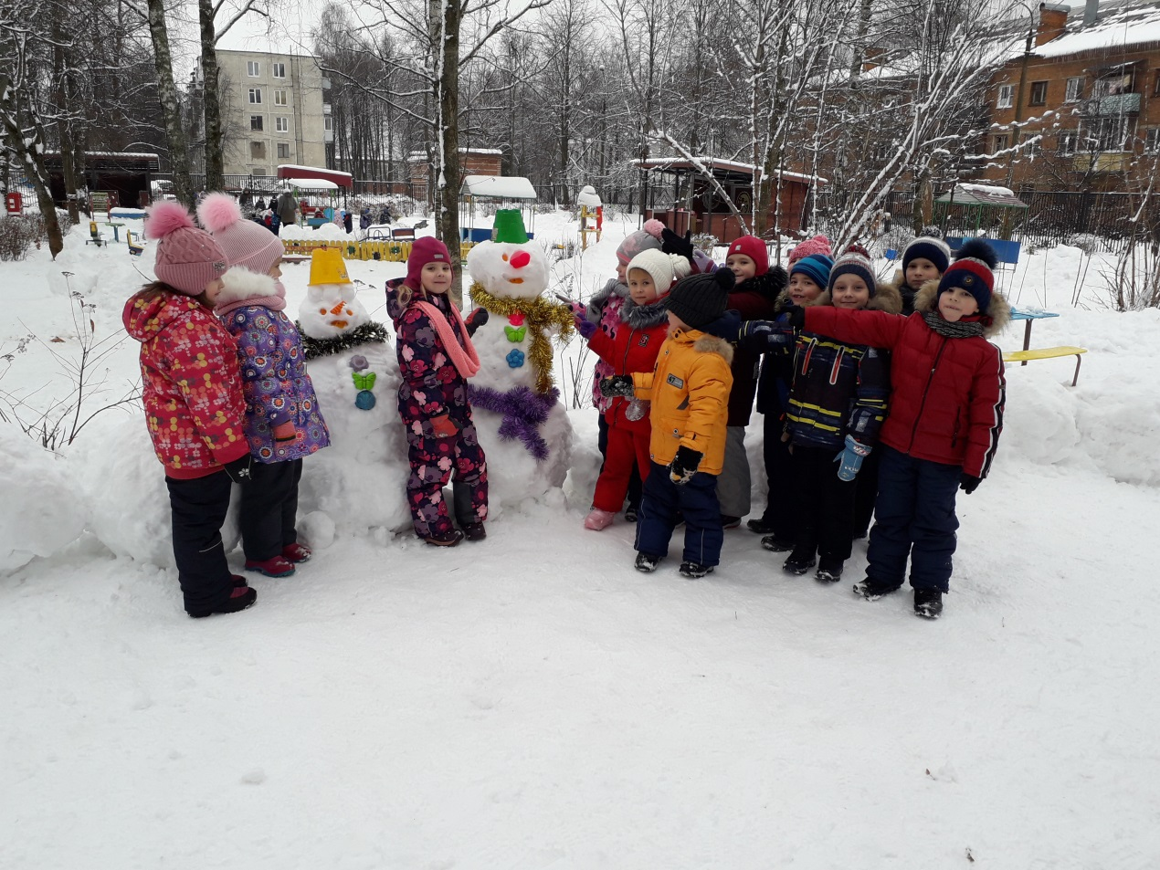

Настольные игры, пазлы.
«К нам приходит праздник»
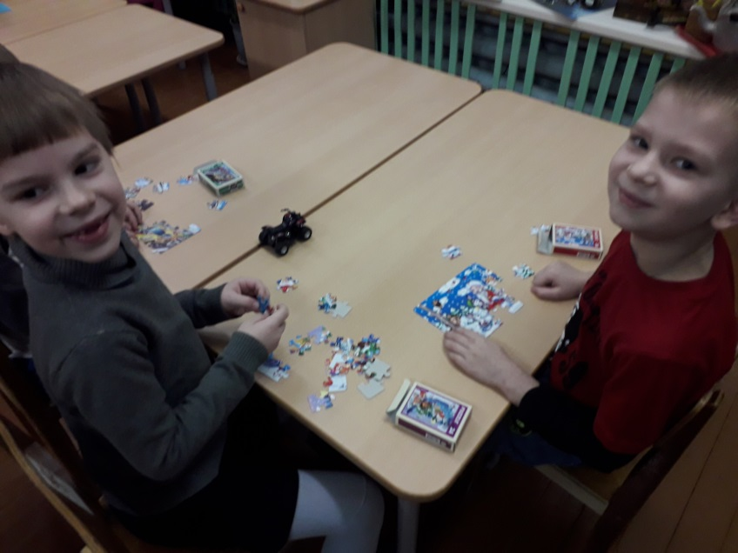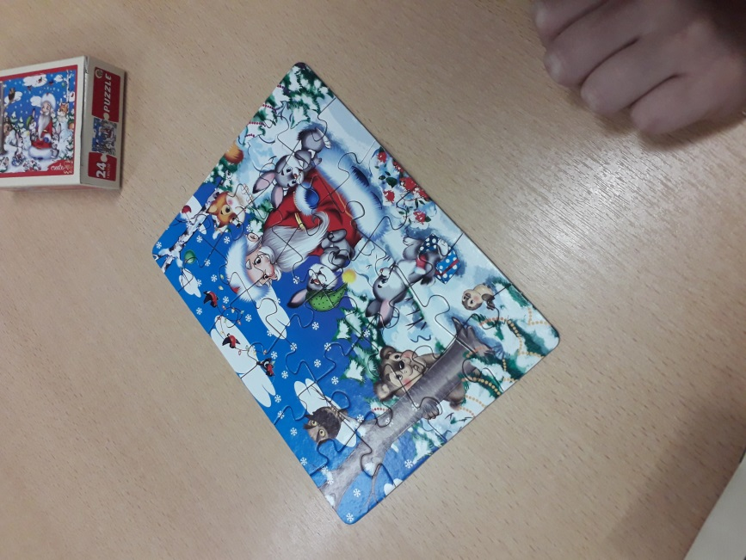

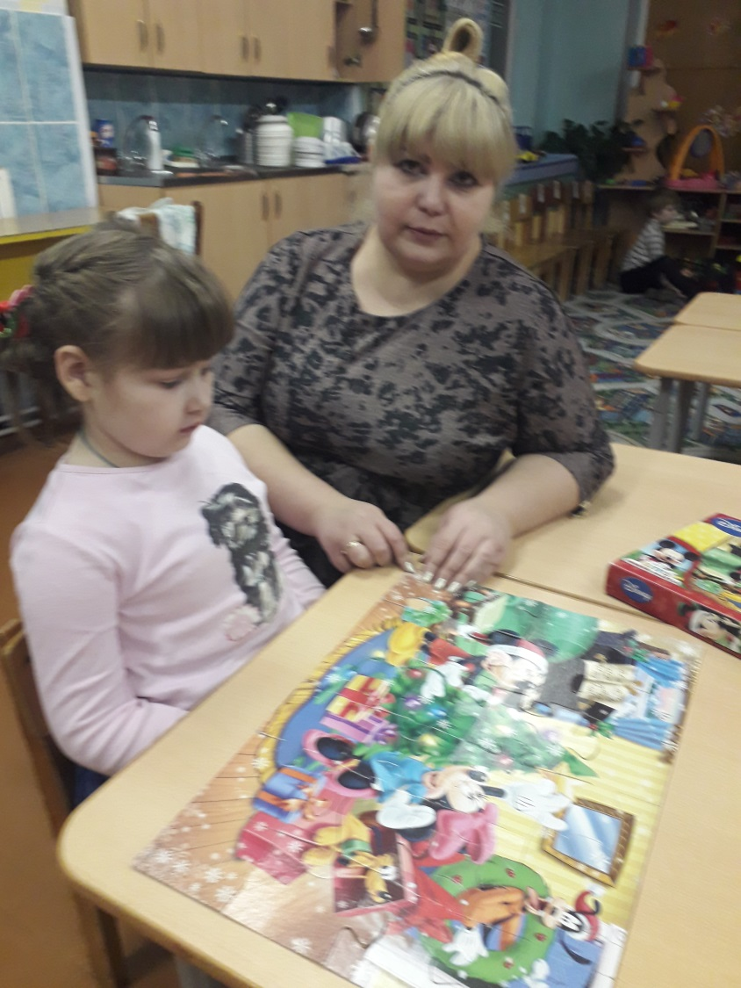
Работа с родителями

УПРАВЛЕНИЕ
ОБРАЗОВАНИЯ АДМИНИСТРАЦИИ
СЕРГИЕВО-ПОСАДСКОГО МУНИЦИПАЛЬНОГО РАЙОНА
МОСКОВСКОЙ ОБЛАСТИ
МУНИЦИПАЛЬНОЕ БЮДЖЕТНОЕ ДОШКОЛЬНОЕ
ОБРАЗОВАТЕЛЬНОЕ УЧРЕЖДЕНИЕ
«ДЕТСКИЙ САД КОМБИНИРОВАННОГО ВИДА № 60 »
Мастер-Класс
«Новогодние игрушки»
в технике марморирования
и при помощи бросового материала.

Подготовила и провела воспитатель:
Горончук Т.В.
г. Хотьково
2018г.

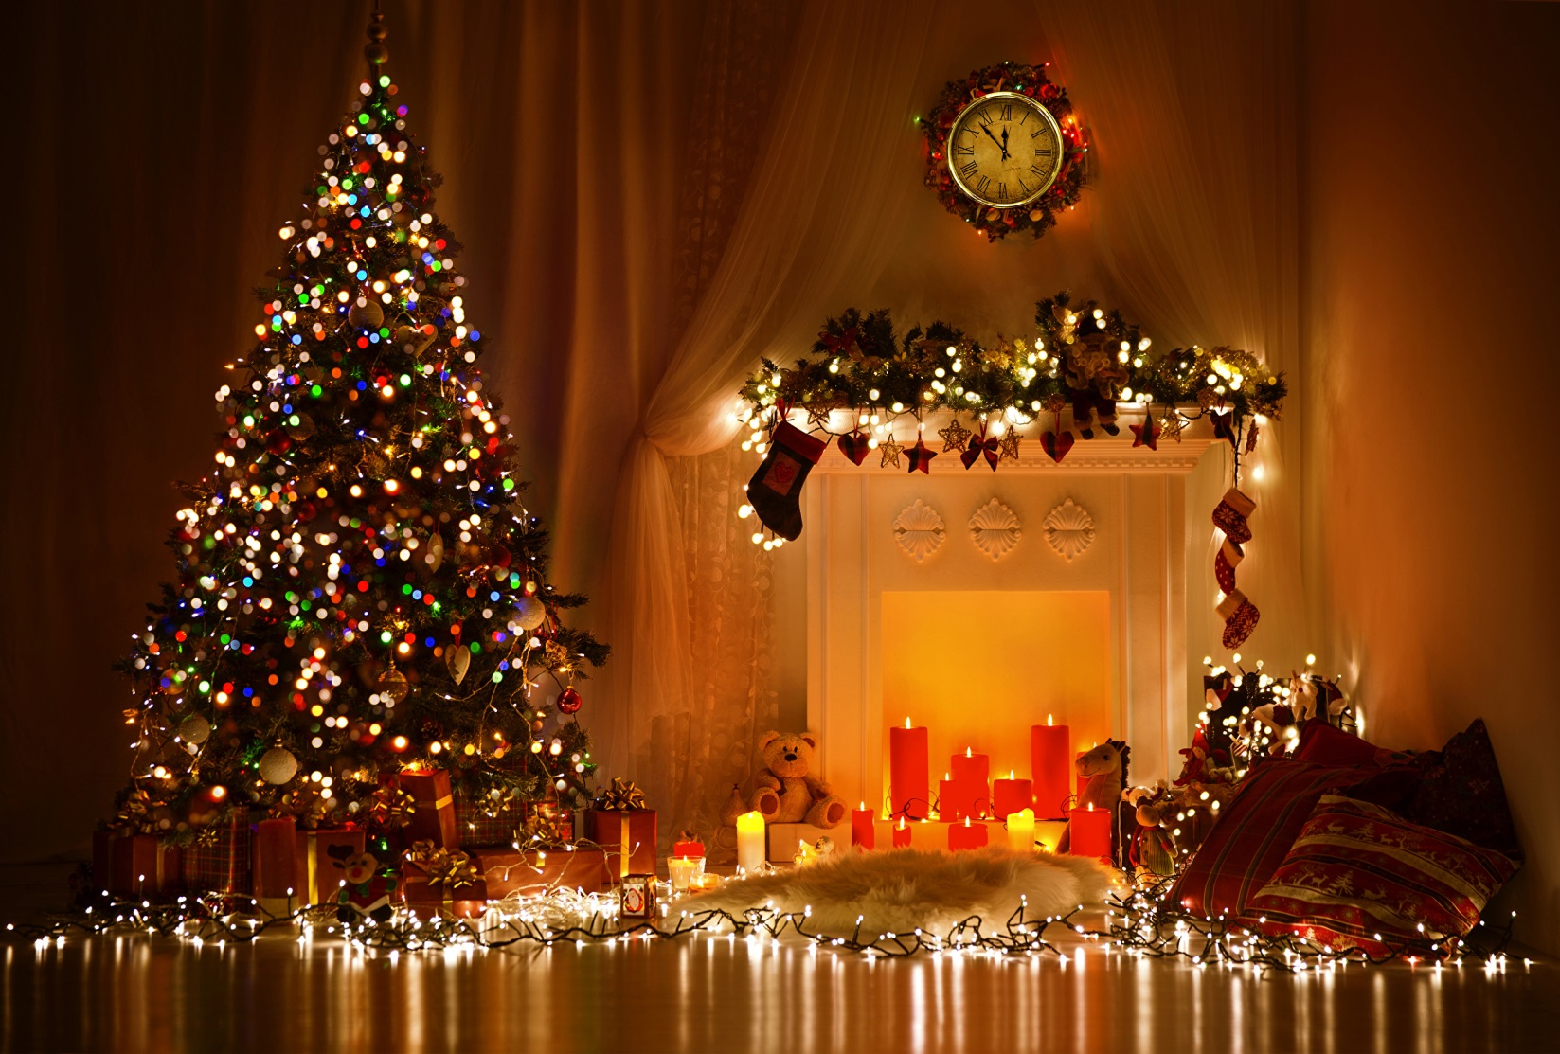

Мастер-класс
«Новогодние игрушки»
в технике марморирования.
Цель: Повышение уровня педагогической культуры родителей.
Создание условий для укрепления сотрудничества между детским садом и семьей и развития творческих способностей детей.
Задачи:
Познакомить родителей с одним из видов декоративно-прикладного творчества техники «марморирования».
Развивать интерес к совместному творчеству родителей и детей.
Обучать технологии выполнения техники «марморирования».
Ознакомление родителей с жизнью и работой дошкольного учреждения.
установление тёплых неформальных отношений между педагогами и родителями, а также более доверительных отношений между родителями и детьми.
Воспитатель: Здравствуйте, уважаемые родители!
«Единственная настоящая роскошь – роскошь человеческого общении»
Антуан – де Сент Экзюпери

Рада приветствовать вас здесь, в нашей группе. Большинство людей в современном мире, загруженном заботами и делами, не умеют справляться со своим внутренним переживаниями, а с этим и возникает эмоциональное напряжение. Я предлагаю вам сегодня, упражнение, релаксационную минутку которое поможет вам с ним справиться.
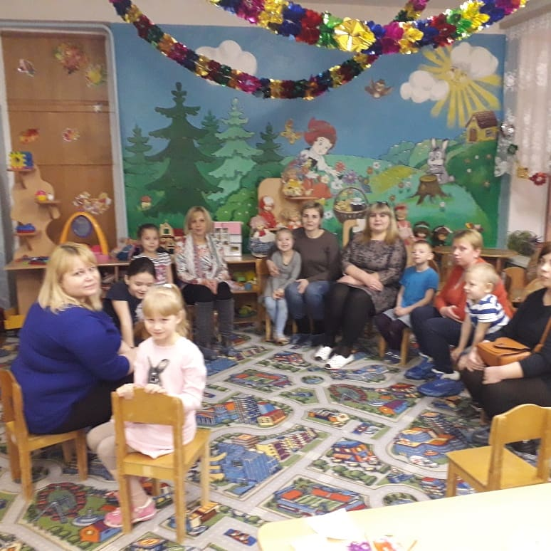

ДИВНЫЙ САД
Сделайте 2–3 глубоких вдоха и выдоха, закройте глаза. Представьте себе, что вы находитесь в самом необыкновенном месте на земле, в дивном саду. Здесь нет суеты, тревоги. Здесь царят безмятежность и спокойствие. Вокруг полно чудес… Вас окружают великолепные цветы, издающие не- обыкновенный аромат. Пригнитесь к одному из них и вдохните его запах — это аромат нежности. Теперь ваша душа будет наполнена нежностью. Двигайтесь дальше по тропинке… К вам подбежал котенок. Он трется у ваших ног и призывно мурлыкает. Возьмите его на руки и погладьте. Как приятно чувствовать теплый, пушистый комочек в своих руках! Ваше сердце наполняется лаской. Вот котенок спрыгнул с ваших рук и исчез. Вы идете дальше… Перед вами дерево, на котором созрели диковинные фрукты, они такие сочные, спелые. Вы не в состоянии удержаться от соблазна попробовать один фрукт, ведь он созрел именно для вас. Вы откусываете маленький кусочек и чувствуете очень приятный вкус. Ваша душа наполняется щедростью, которой поделилось с вами это необыкновенное дерево. Вот вы подошли к беседке, увитой растениями. Присядьте на скамью, отдохните. Вокруг летают бабочки, поют диковинные птицы. Насладитесь этой красотой… Перед вами на столе стоит кувшин. Для вас в нем припасен нектар мудрости. С каждым глотком ваш разум наполняется мудростью. Вы идете дальше. И вот вашему взору открывается водоем. Вода в нем прозрачная и теплая-теплая. Вам так хочется окунуться в нее. Вы с удовольствием входите в воду и ощущаете, как она делится с вами своим спокойствием… Накупавшись вдоволь, вы выходите из воды, и солнышко нежно ласкает вашу кожу своими лучами. Оно дарит вам свою любовь. Вы чувствуете радость, удовлетворение от этой прогулки. Ваше сердце, душа, разум наполнены нежностью, лаской, щедростью, мудростью, спокойствием, любовью… Пора возвращаться. Медленно пройдите весь путь через сад обратно… В конце садовой тропинки лежит мешочек. Возьмите его, развяжите веревочку. В нем находится то, чего вам недоставало для полного счастья… Пусть все то, чем поделился этот дивный сад, останется с вами. Сделайте глубокий вдох. Вернитесь в реальный мир. Медленно потянитесь, откройте глаза.
Новый год уже не за горами. В воздухе ощущается приближение праздника, который медленно, но уверенно движется к нашим домам, и сердцам, ведь Новый год- особый праздник, когда хочется верить в мечту, надеяться на лучшее, и ждать чудес.
Но если вдруг вы всё ещё не украсили ёлку и хотите это сделать, попробуйте смастерить игрушки для неё самостоятельно. Поверьте, это очень-очень быстро, красиво и увлекательно, процесс их создания подарит вам самое праздничное настроение!
Шары-лучшее новогоднее украшение на ёлку своими руками, которые будут украшать зеленое символическое деревце в вашем доме все праздничные дни.
Такие ёлочные украшения могут быть абсолютно разных размеров, цветов и сделаны из разнообразных материалов. Сегодня мы будем изготавливать «Новогодние игрушки» в технике марморирования и при помощи бросового материала.
Для изготовления «Новогодней игрушки» в технике марморирования нам понадобятся:
- Деревянная основа (прогрунтованная)
- Краски для марморирования
- Стакан с водой
- Перчатки медицинские
- Салфетки влажные и бумажные
- Ленточки для декора и блеск. И так начнем.
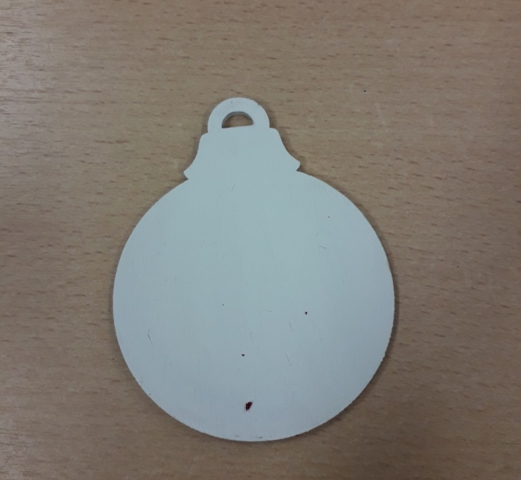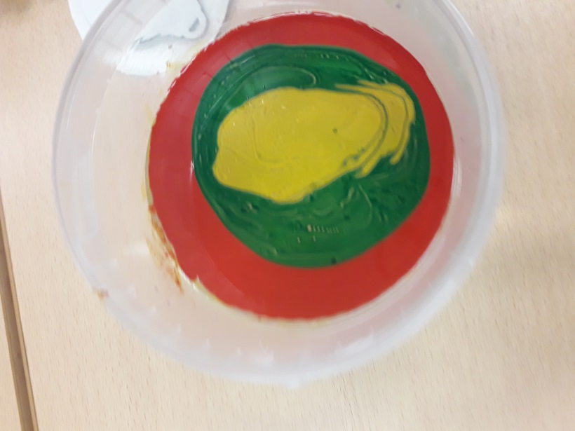
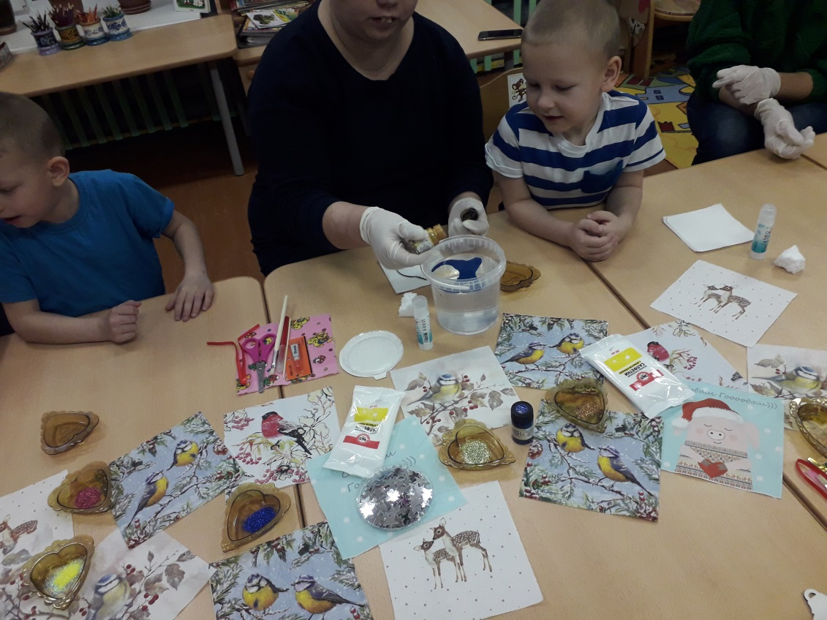
Берем, покрытую грунтом, деревянную заготовку игрушки. В ветошь наливаем воду комнатной температуры. Капаем разных цветов краску для марморирования, берем шпажки или деревянные палочки и начинаем рисовать различные узоры.
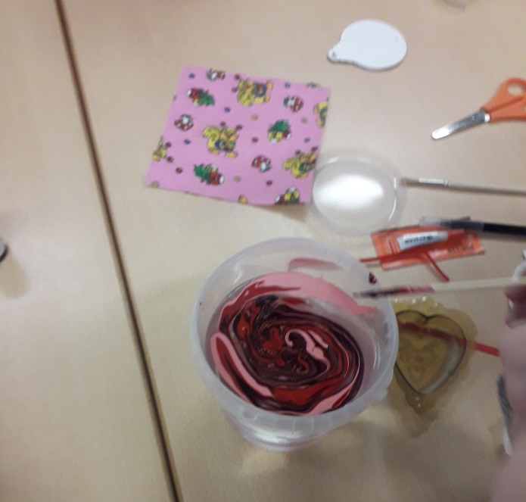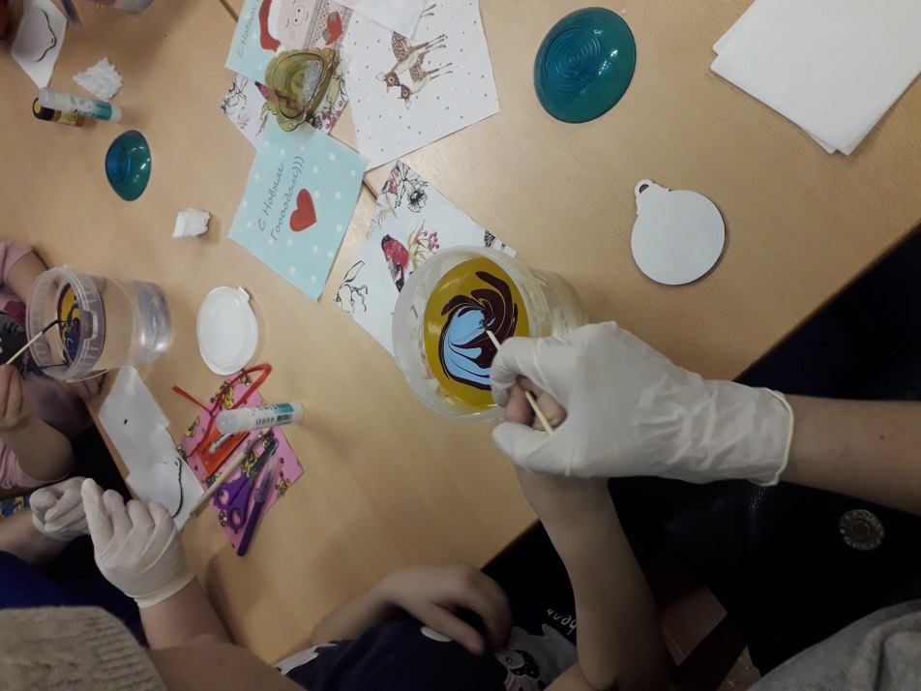
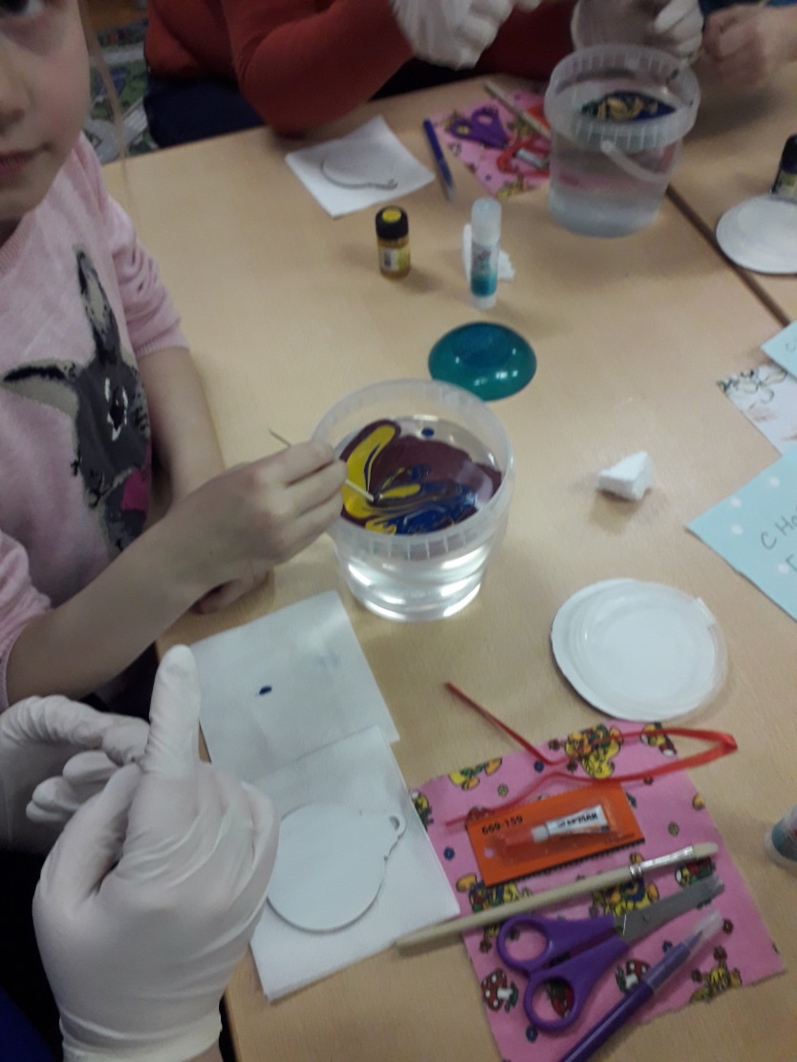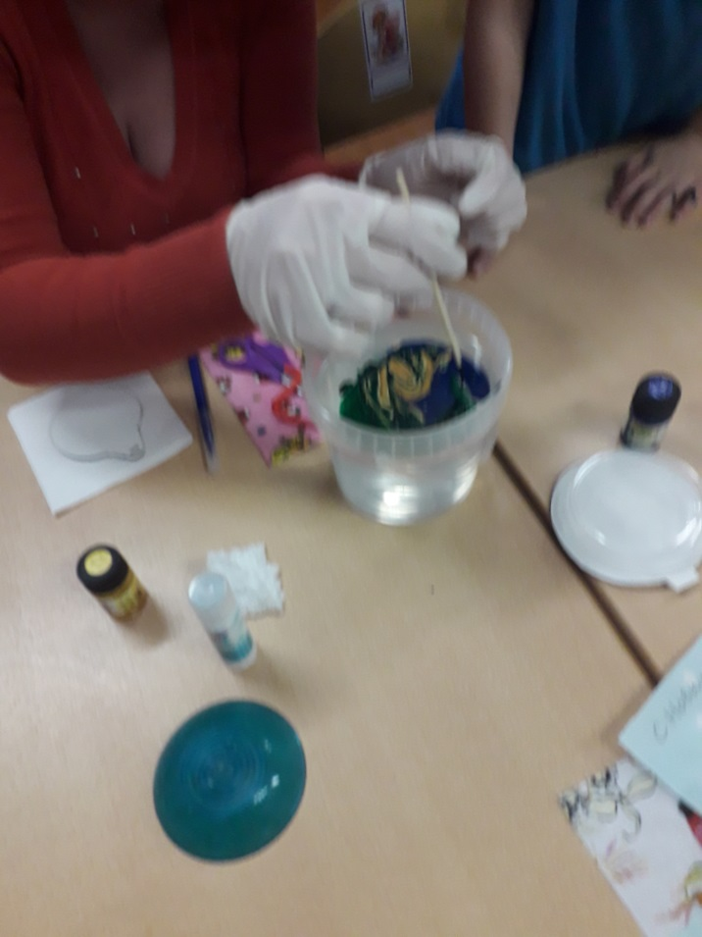
Медленно опускаем нашу заготовку, затем аккуратно достаем и промакиваем о салфетку излишки краски.

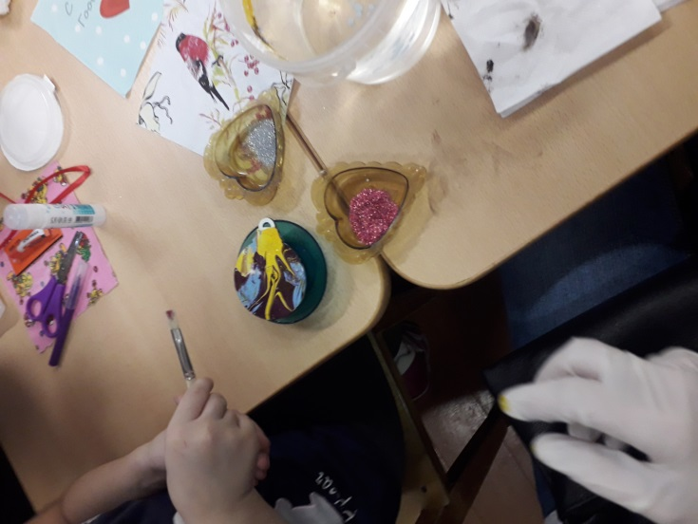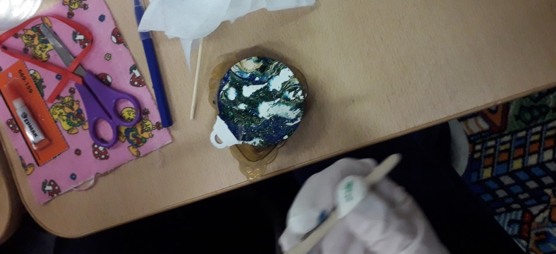
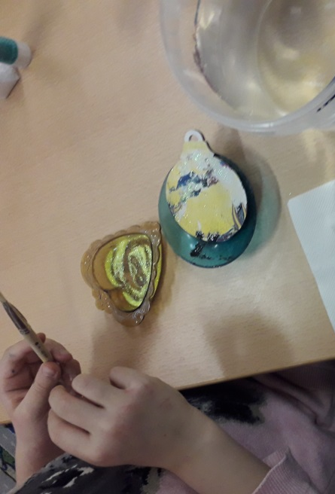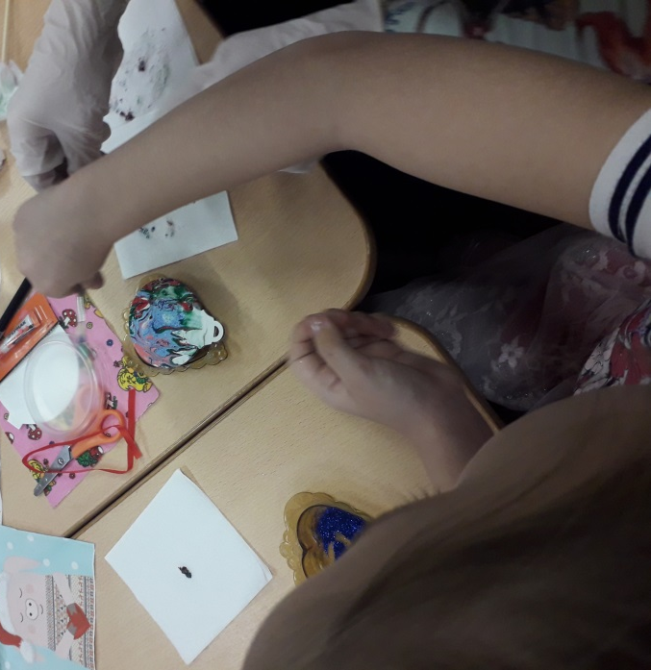
Пока краска не высохла, наносим блеск, завязываем ленточку и даем игрушке подсохнуть. Можно при желании покрыть лаком. Новогодние игрушки в технике марморирования готовы!
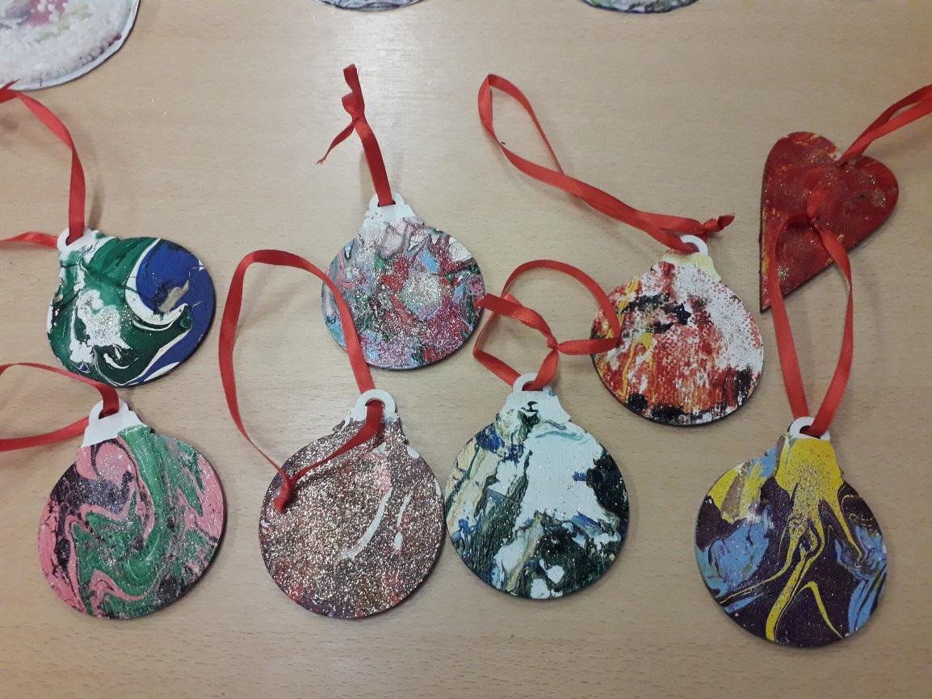
А вот и новогодняя игрушка в технике марморирования, украшает елочку красавицу дома у ребят!
Для изготовления «Новогодней игрушки» из бросового материала нам понадобятся:
- Картонная основа- шар
- Салфетки новогодние
- Клей карандаш, салфетки, ножницы, суперклей, фломастер
- Ленточки для декора
- Пенопласт (снег)
- Крышки прозрачные.
Вырезаем нужный фрагмент рисунка на салфетке по форме заготовки ( шар)
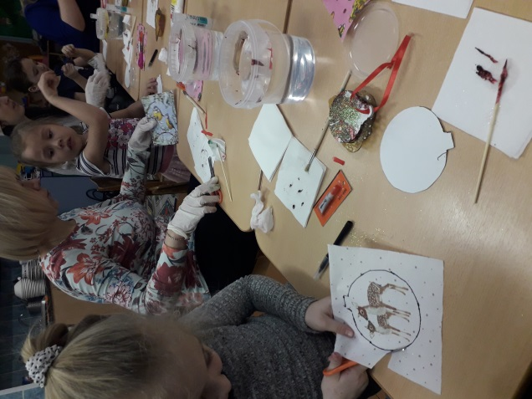
Наносим клей на основу игрушки и приклеиваем фрагмент салфетки.
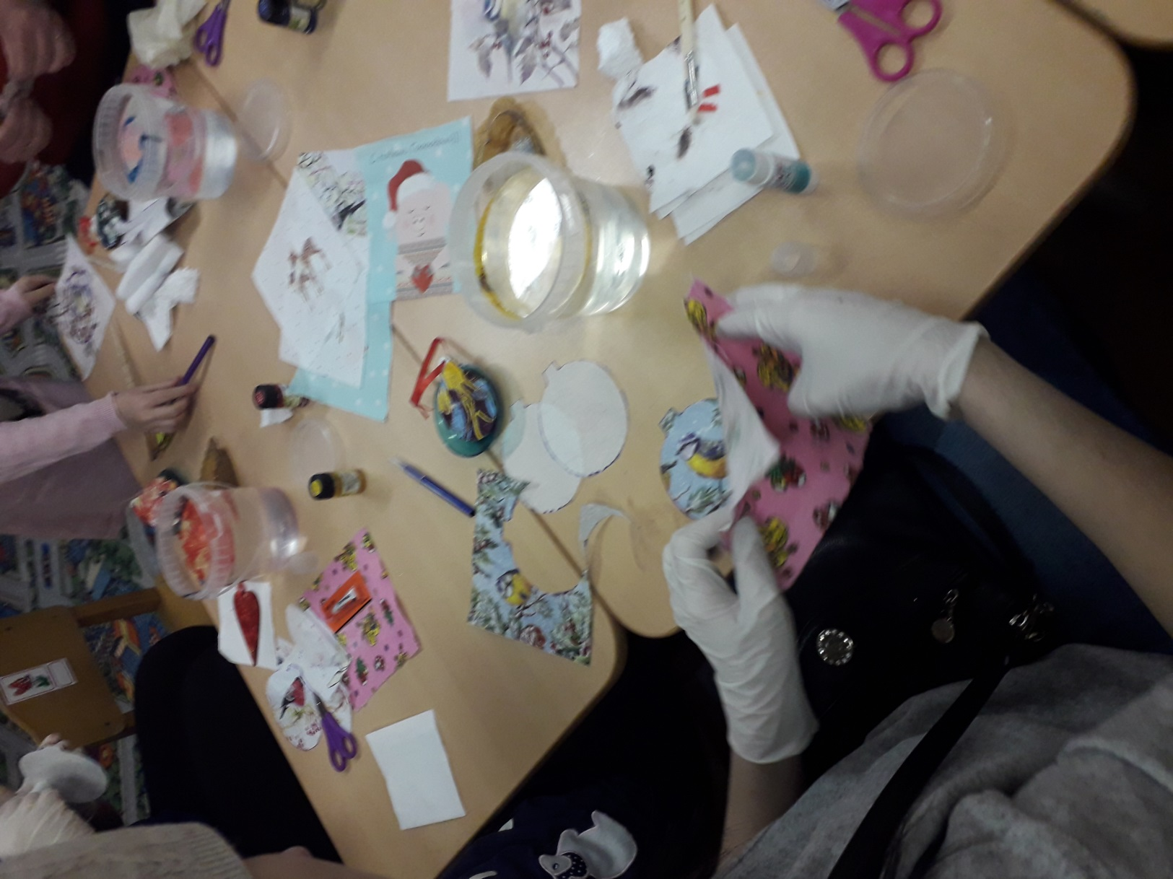
Теперь при помощи пенопласта имитируем снег. Отделяем маленькие кусочки пенопласта и укладываем в центр шара, затем наносим супер клей на края игрушки и накрываем прозрачной крышечкой (прозрачная крышка от банки сметаны) словно куполом. Приклеиваем ленточку. Игрушка готова!
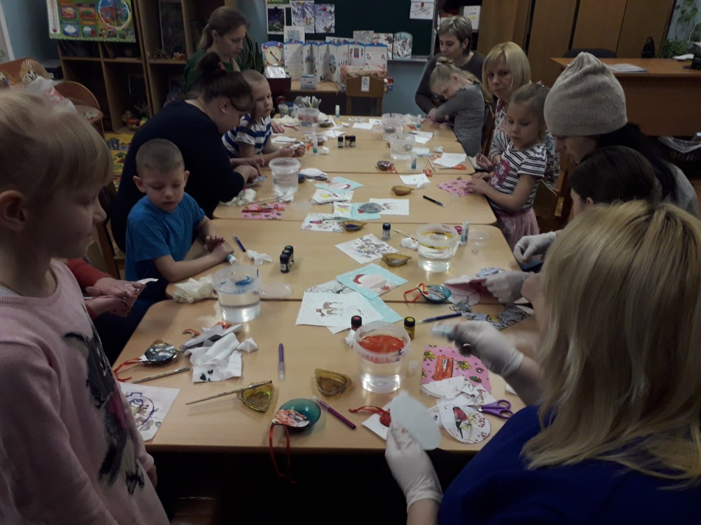
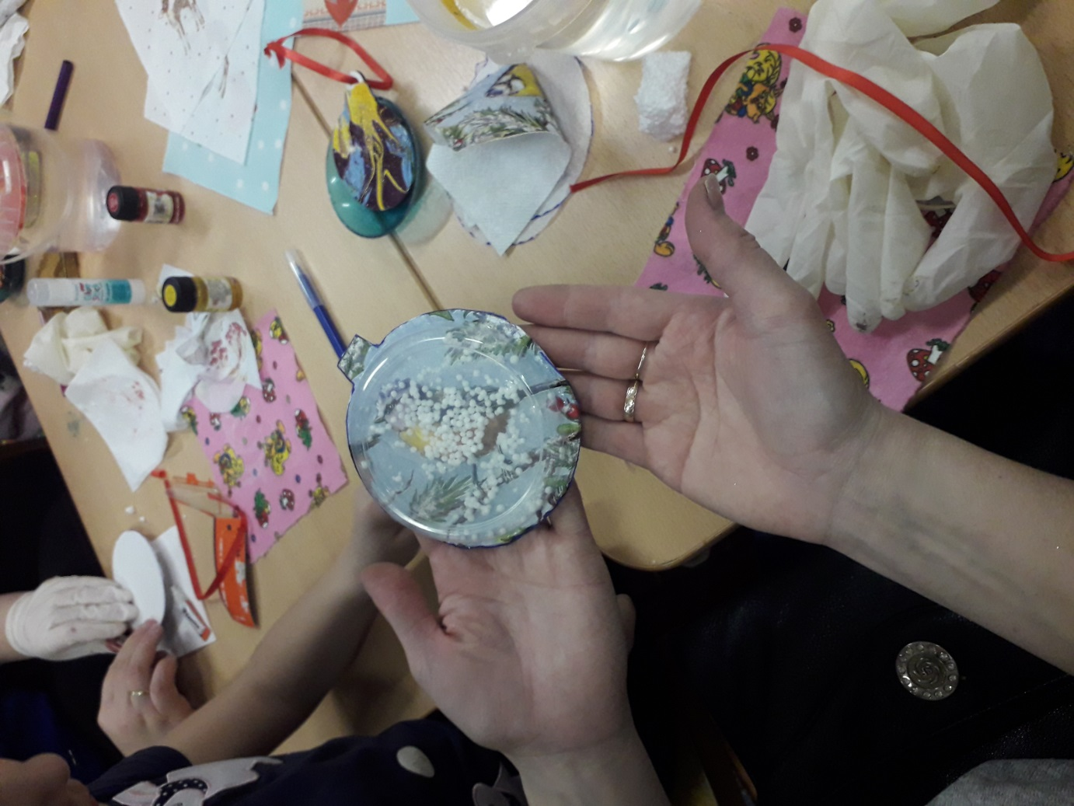
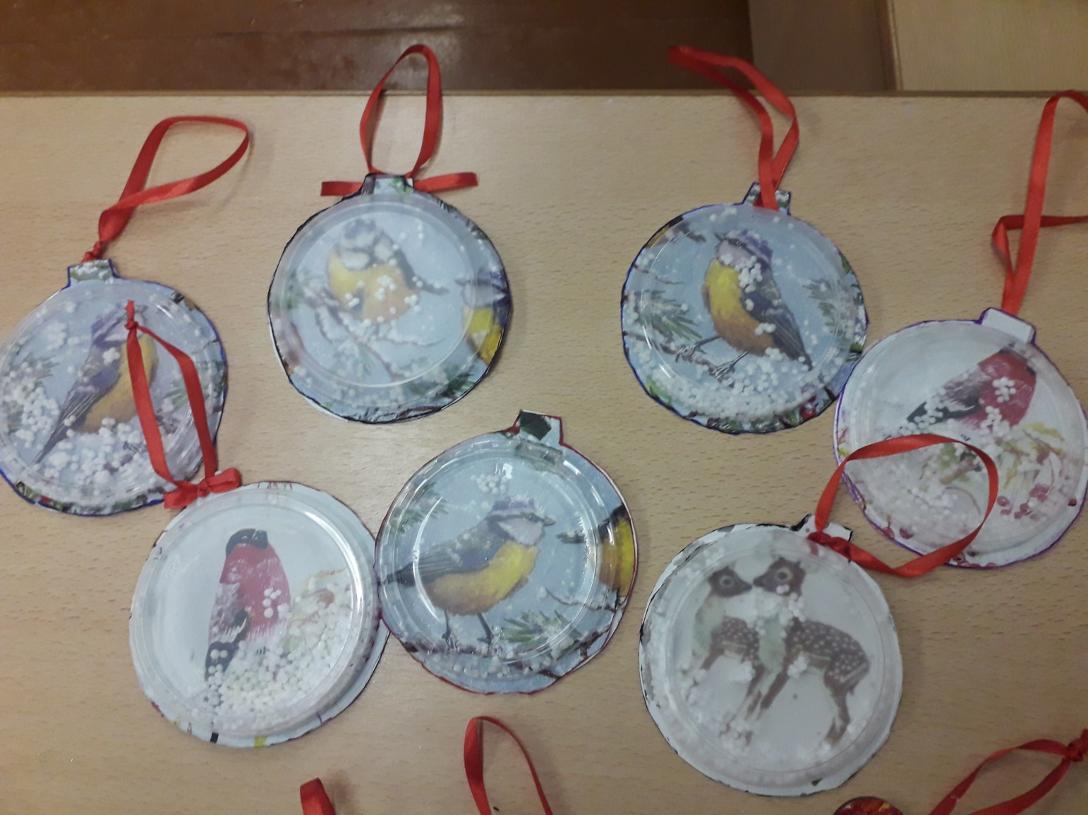

НОВОГОДНИЙ УТРЕННИК ПО МОТИВАМ СКАЗКИ «12 МЕСЯЦЕВ»
Старшая 10 и 2 подготовительная группы.
Цели: Создать праздничное, новогоднее настроение.
Создать атмосферу сказки и волшебства.
Задачи: Приобщать детей к праздничной культуре.
Содействовать созданию обстановки общей радости, хорошего настроения.
Вызвать желание активно участвовать в играх, танцах, хороводах.
Герои дети: Падчерица, Январь, Февраль, Март, Апрель. Разбойники,
Снежинки, Лесные звери.
Герои взрослые: Дед Мороз,Зима, Баба Яга, Кот Базилио, Лиса Алиса.
Под музыку дети входят в зал, выполняют танцевальные движения, останавливаются лицом к елке.
Ведущий Сегодня в нашем зале веселый маскарад.
Здесь праздник новогодний отмечает детский сад.
1 ребёнок Золотым дождем сверкает наш уютный светлый зал.
Елка в круг нас приглашает, час для праздника настал.
2 У новогодней ёлочки ребята собрались
В серебряных иголочках фонарики зажглись.
3. Как весело сверкают огни среди ветвей
А ёлочка качает нам веточкой своей.
4. К нам пришел веселый праздник - фантазёр, шутник, проказник.
В хоровод он нас зовёт, этот праздник – Новый Год.
Песня «Ты сверкай огням ёлка».
Ведущий Что вам нравится зимой?
5. Белые полянки, и на горке снеговой лыжи или санки.
Ведущий Что вам нравится зимой?
6. Мягкие сугробы, чтоб кататься день- деньской
Крепость делать чтобы.
7. Пускай волшебница Зима нам строит чудо- терема
Пусть счастье в каждый дом придёт и будет с нами целый год.
(На вступление к песне дети перестраиваются из хоровода – встают врассыпную по точкам перед елкой лицом к зрителям и выполняют танцевальные движения). После исполнения песни дети садятся.
Звучит волшебная музыка.
Ведущий Какая необычная, сказочная музыка? Сегодня ведь Новый год.
Может быть, к нам в гости сказка идёт?
(Под музыку, вальсируя, входит ЗИМА, разбрасывает снежинки)

Ведущий Кто ты красавица?
Зима. Я волшебница Зима,
К вам спешила я сюда, смех и шутки привезла.
Ведущий Мы очень с ребятами тебе рады и приготовили песню.,
Песня « Кабы не было зимы». Муз. Вихарёвой.
Зима Какая весёлая песенка, но и у меня для вас подарок….
По дорожкам и тропинкам, от морей до самых гор
Не одна я к вам пришла - в гости сказку принесла.
Однажды в холодный зимний вечер…..
(В зале гаснет свет, звучит завывание ветра. Входит девочка- падчерица, закутанная в шаль, ходит по залу, будто ищет что- то).
Зима Здравствуй, девочка. Что ты делаешь здесь, в холодном зимнем лесу?
Девочка Я ищу подснежники. Моя мачеха велела мне без цветов не возвращаться.
Зима Какие могут быть зимой подснежники? Да ведь они раньше апреля и не появятся.
Девочка Я в лесу останусь, буду апреля ждать . (Садится под елку, кутается в шаль.)
Зима Девочка, а ты хочешь, чтобы пришла Весна и расцвели цветы?
Девочка Хочу (вздыхает). Только она не скоро придет.
Зима Я могу тебе помочь. Пусть появится Зимний месяц Январь!
( Под музыку появляется мальчик- Январь.)
Январь Не трещите морозы в заповедном бору.
У сосны, у берёзы не грызите кору!
Полно вам вороньё замораживать.
Человечье жильё выхолаживать.
Ведущий Зима, но в январе подснежники не растут.
Зима Зато 1 января Новый Год! В гости на праздник приходят герои любимых сказок и происходят чудеса!
( Под музыку в зал входят Кот Базилио и Лиса Алиса).
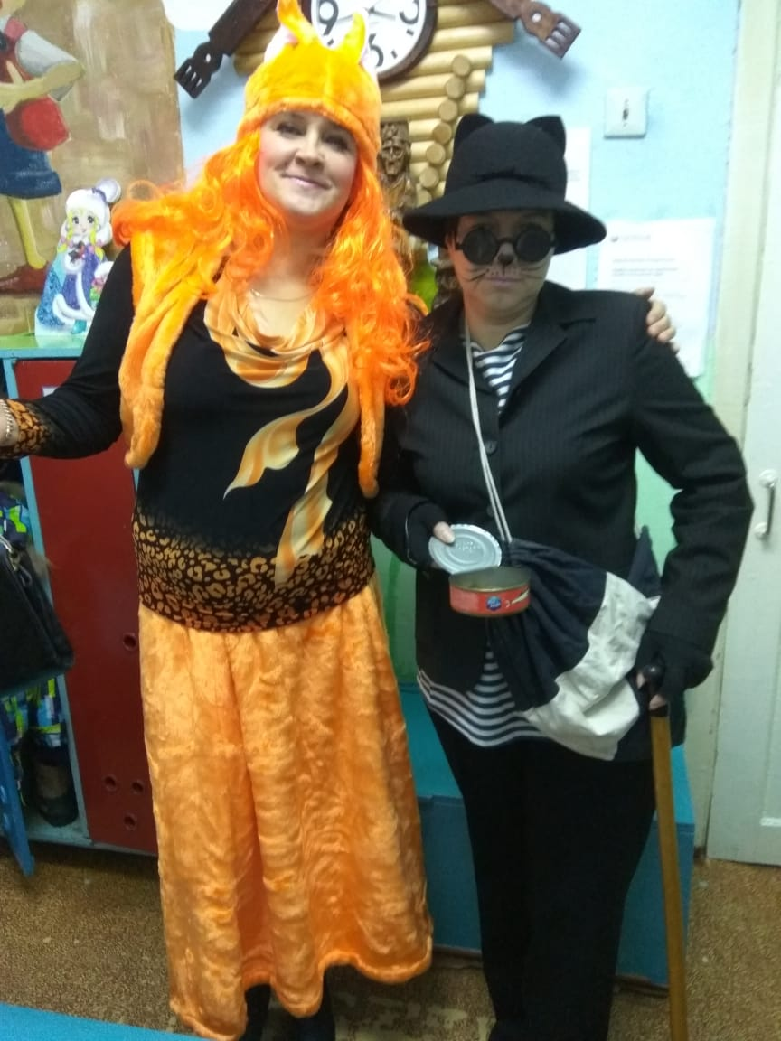
Лиса Пропустите хроменького инвалида! Нищету безглазую1
Кот Замерзли мы на улице, у нас в стране Дураков жуткий холод.
Лиса Мы ищем большое дерево, чтобы его спилить, на дрова порубить, разжечь костер и погреться.
Кот Ой, а вот и дерево! Большое, ветвистое, много дров получится.
Лиса Так оно, смотри, наряжено.. Шарики на нем, фонарики…
Кот Не волнуйся. Сейчас спилим елку, соберем эти шарики- фонарики, и продадим их в стране Дураков. И денежки у нас появятся.
Лиса Денежки- это хорошо. Люблю я их больше всего на свете.
( Под музыку Кот и Лиса пересчитывают деньги, потом поют).
ЛИСА И КОТ (поют).
День и ночь, день и ночь денежки считаем,
День и ночь, день и ночь отдыха не знаем.
Над богатством своим потихоньку чахнем,
Кошельком позвеним и от счастья ахнем. (Танцуют).
Кот Эй, Алиска, торопись, пили эту елку, совсем замерзаю. Где твоя пила?
(Ходят вокруг ёлки, разговаривают).
Ведущий Ребята, по- моему, еще немного и мы без елки останемся. Надо их остановить. Может быть, развеселить их как- то, отвлечь? Любезные, мне кажется вам очень холодно, не хотите ли с ребятами немножко согреться.
Кот И правда , Алиса , я уже окоченел совсем. Согреться не помешает.

Шуточный танец « Мы погреемся немножко».
Лиса Ну что, котик, отогрелся?
Кот Согрелся чуток, только в шею так и дует. Пили скорей!
(Опять пытаются спилить ёлку).
Лиса Да что ее пилить, давай возьмем спички и подожжем её, вот костер- то будет!. (Кот достает большой бутафорский спичечный коробок, открывает, демонстративно вынимает огромную спичку).
Ведущий Ах, что сейчас будет?...
Девочка Лиса и Кот, не надо поджигать елочку. Если вам холодно, возьмите мою шаль и варежки. (Отдает Коту и Алисе)
Кот Ой- ой- ой, варежки она отдала, да они мне малы.
Лиса А шаль- то вся дырявая. (Опять берутся за спички)
Ведущий Ребята, падчерица отдала все, что у нее было. Может быть, наши родители помогут, и найдут теплые вещи для Кота и Алисы?
(Лиса и Кот активно попрошайничают. Родители предлагают шарфы, варежки…).
Лиса Ну что, нищета безглазая, согрелся?
Кот Да, теплее стало.
Лиса Ну что ж, пойдем по- добру, по- здорову…Может, другая елка нам встретится, ее и спилим. (Под музыку уходят).
Ведущий Ох, и страху я натерпелась. Зима, скорее перелистывай свой календарь.
Зима Листаем дальше календарь. Твой черед, дружок Февраль.
Февраль Ветры, бури, ураганы, дуйте, что есть мочи!
Вихри, вьюги и бураны, разыграйтесь к ночи!
В облаках трубите громко, взвейтесь над землёю,
Пусть бежит в полях позёмка белою змеёю!
(Раздается вой ветра, в зал влетает Баба- Яга, оббегает вокруг елки, останавливается.)
Баба Яга Фу, фу…. Чего это в моем лесу русским духом запахло? (Принюхивается). Ой, а это еще что такое? (Протирает глаза, рассматривает детей)… Откуда в нашем лесу столько ряженых взялось? Из какого болота они появились и кто это их так противно отмыл и нарядил? Ничего, я сейчас все улажу. Превращу- ка я их в пеньки гнилые. Где тут мое зелье? (Достает из кармана зелье, колдует над ним, разбрызгивает).
Баба Яга Ухты, бухты, тарабухты! Что- то колдовство не выходит. Эх, зелье устарело, отсырело. (Внимательно присматривается к этикете). Срок годности вышел.(Бросает на пол). ( Баба-Яга поет песню).
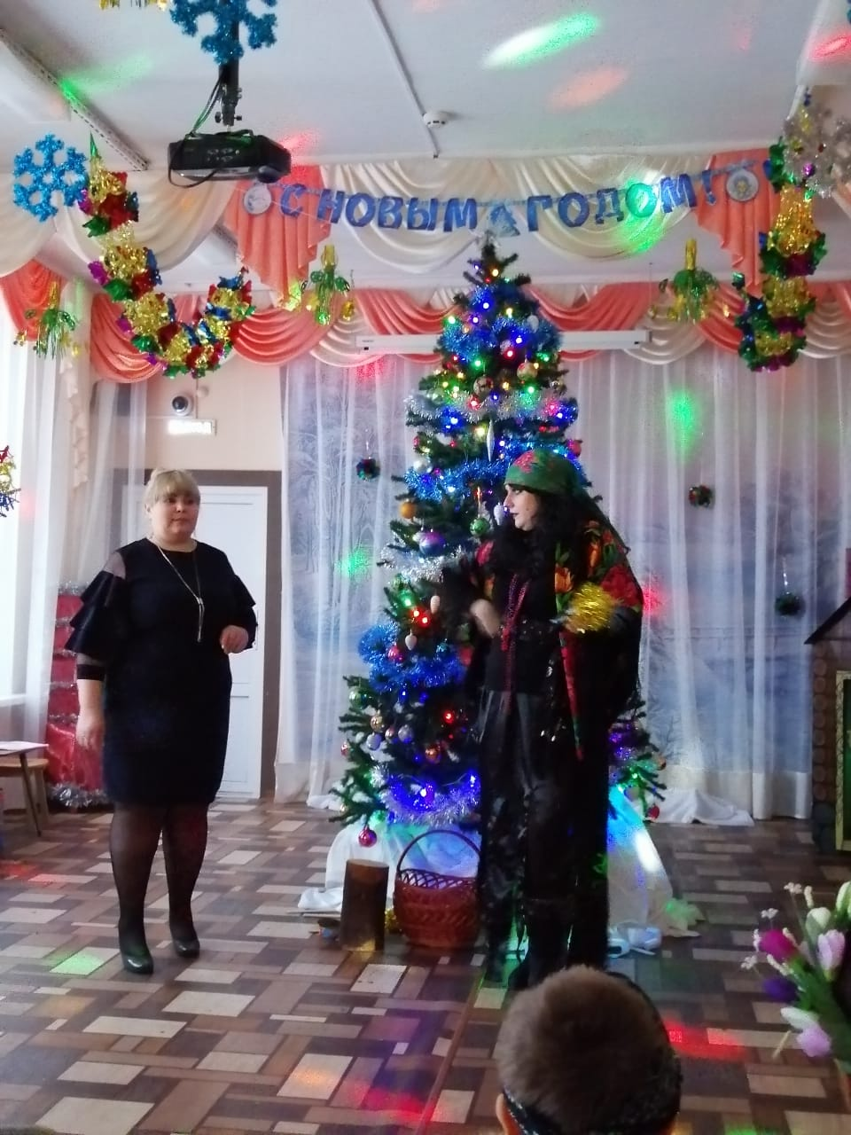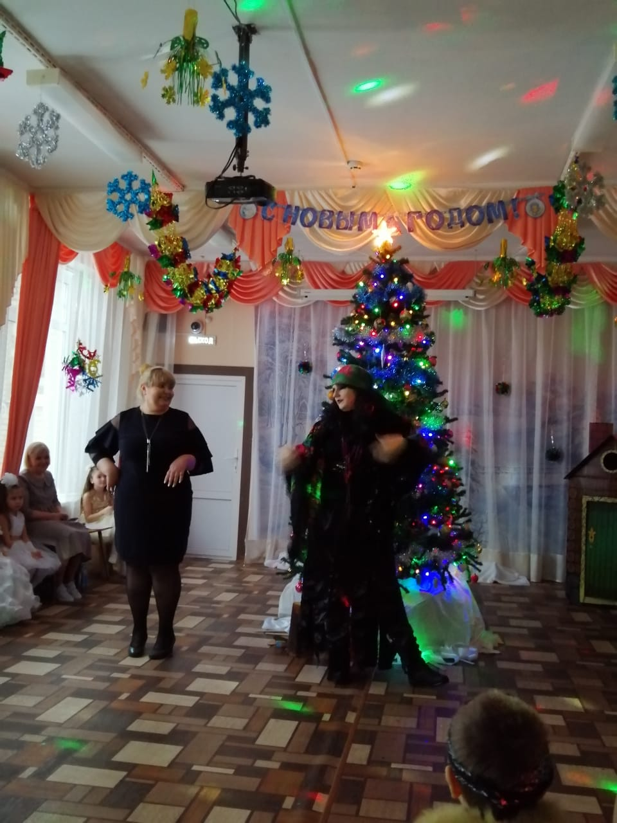
Зачем детей вы мной пугаете, ведь вы меня совсем не знаете.
Я очень добрая, и я красивая, но только очень, очень несчастливая.
Ах, если б встретить могла я прынца. Ах, если б мог он в меня влюбиться.
Мне надоела моя избушка, как я устала быть злой старушкой!
(Баба Яга снимает шаль, исполняет танец в цыганском стиле).
Ведущий Баба Яга, какого жениха ты мечтаешь найти? Стара ты уже стала, на пенсию пора.
Баба Яга Чаво- чаво? Какая пенсия? Да я, да я…(замечает падчерицу) Эй, девчонка, у тебя зеркало есть? Нет? Да я и так знаю всё про себя: стройная, ну не красавица, но чертовски привлекательная. (Громко сморкается в платок). Хорошо бы было, если все на меня стали похожи. Красота везде была бы…ужасная!!!
Ведущий Слушай, Бабушка Яга, ты детей тут не пугай,
В лес дремучий улетай.
Баба Яга Никуда я не уйду, лучше с горя пропаду. Я ж тут еще ни одной подлости, ни одной коварности, ни одной ужасности не сделала.
Ведущий Бабусенька, мне кажется, что тебе надоело быть злой старушкой.
Баба Яга Надоело- то оно надоело, но какая же я буду Баба Яга без подлости. Хоть маленькую, а сделать надо. Традиция! Эге- ге, разбойнички лесные, хватит спать, на работу пора!
ТАНЕЦ РАЗБОЙНИКОВ. Мальчики №2гр.
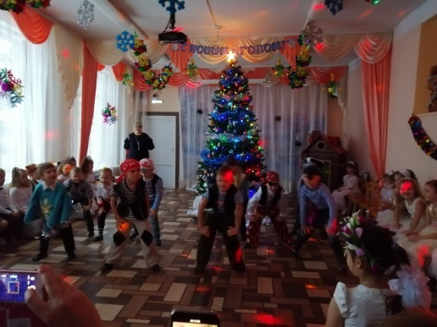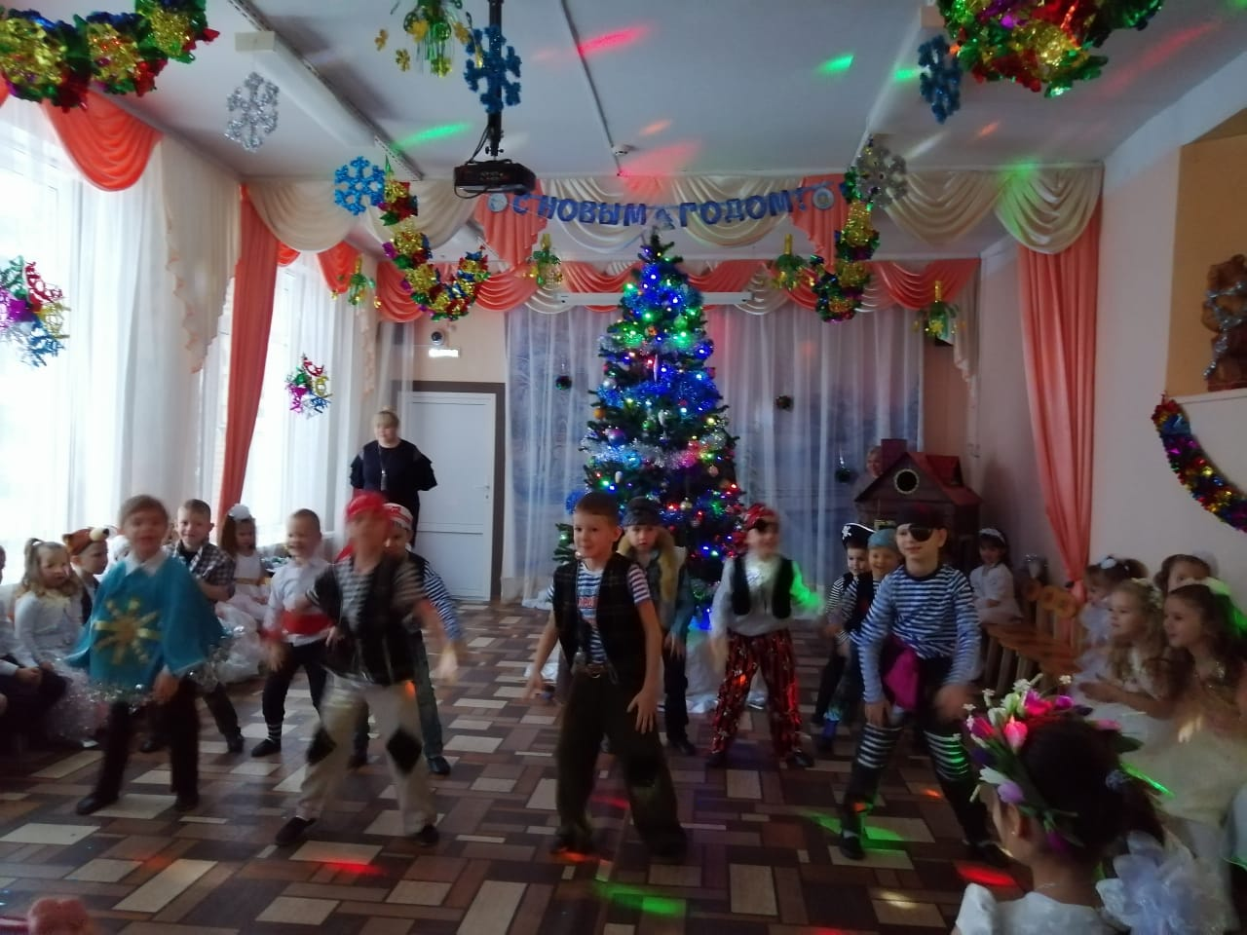
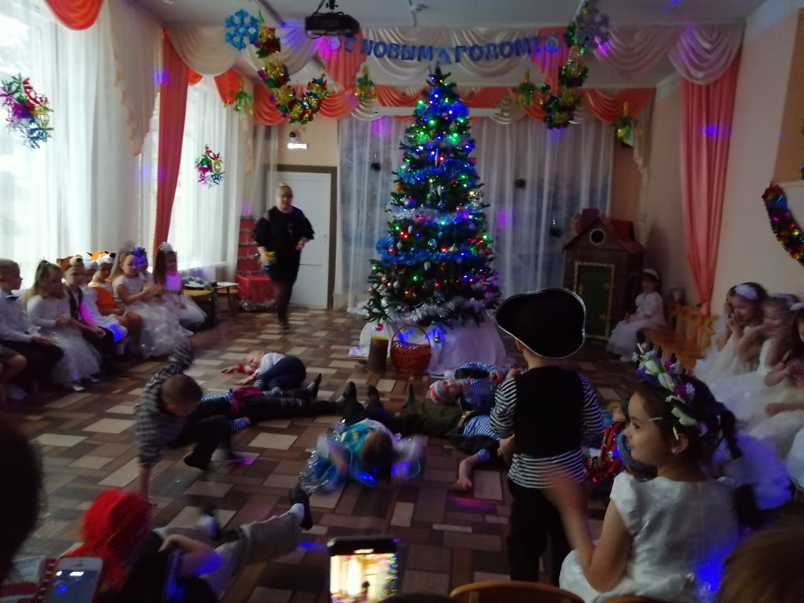
(После танца вручают Бабе-Яге новое зелье, убегают.)
Баба яга (Смотрит на этикетку) Свеженькое!
Ухты, бухты, тарабухты! Раз, два, три1
Больше елка, не гори! (Разбрызгивает ,елка гаснет, довольно потирает руками). Ну вот, дело сделано, всем привет! (Улетает на метле).
Ведущий Что же нам делать?
Зима Не переживайте, сейчас я позову своих помощниц- снежинок, они нам огоньки на ёлке зажгут.
ТАНЕЦ Снежинок. Девочки №10 ГР. (Ёлка загорается)
Зима Настал черед весенних месяцев.
Март пришел, весну привел.
Март Снег теперь уже не тот, — потемнел он в поле.
На озерах треснул лед, будто раскололи.
Облака бегут быстрей. Небо стало выше.
Зачирикал воробей веселей на крыше.
Все чернее с каждым днем, стежки и дорожки,
И на вербах серебром светятся сережки.
Зима Ну- ка, звери лесные, выходите, поработайте лапками, чтобы снег быстрее растаял, а то девочка совсем уже замерзла.
ТАНЕЦ ЛЕСНЫХ ЗВЕРЕЙ. Мальчики №10 гр.
Зима Ну вот за Апрелем и Март пришел.
Апрель Разбегайтесь, ручьи, растекайтесь, лужи.
Вылезайте, муравьи после зимней стужи.
Пробирается медведь сквозь лесной валежник.
Стали птицы песни петь и расцвел подснежник!
(Зима открывает накидку, там оформлена весенняя полянка- цветы, звучит запись голосов птиц).
Зима Что же ты стоишь, девочка? Нам с тобой всего несколько минут подарил волшебный календарь. (Падчерица начинает собирать цветы).
Ведущий Девочки, помогите падчерице. (Девочки встают и собирают цветы).
Танец с цветами. Девочки №2гр.
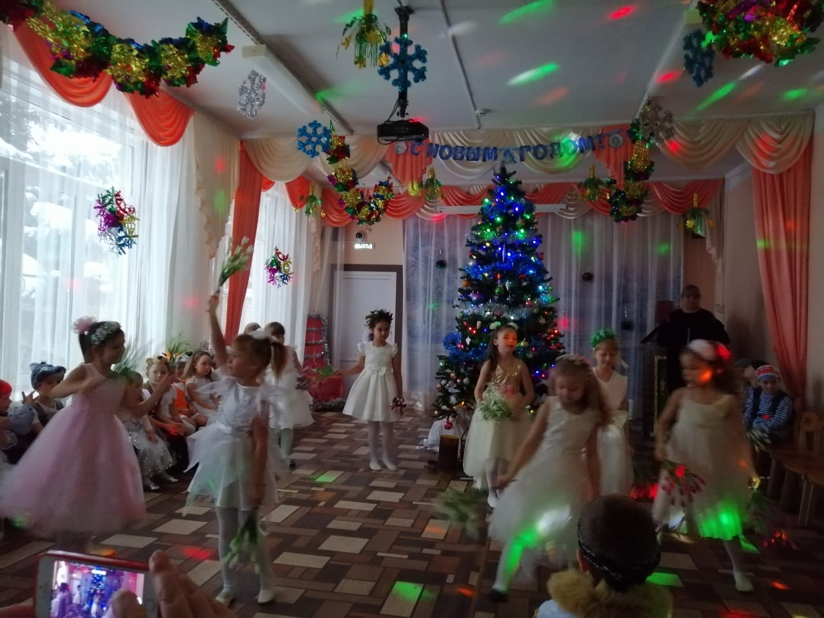
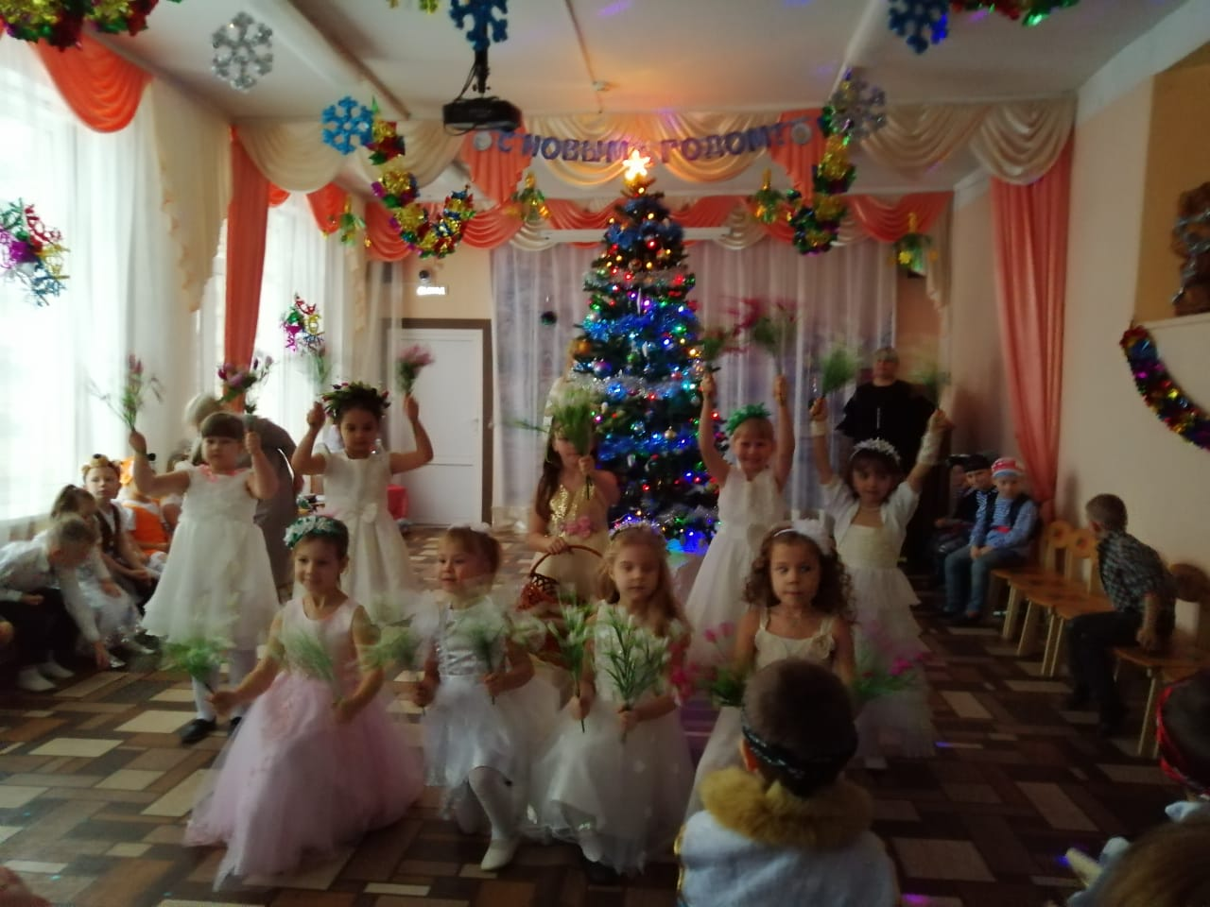
Зима Пора нам возвращаться в месяц Декабрь. Дед Мороз с подарками ищет нас.
Календарь мой, календарь. Ты всех дней на свете царь.
Месяца на место ставь, и в Декабрь нас отправь!
( Зима перелистывает календарь обратно и говорит:)
Апрель, Март, Февраль, Январь, Декабрь.
Ведущий Спасибо тебе, Зима, за волшебную сказку.
Зима До свидания! Пойду проверю, надежно ли укрыта вся земля снегом. (Уходит под музыку.)
Ведущий Ребята , что-то Дедушки Мороза нет, давайте позовем его. Дети зовут: дедушка мороз, иди к нам.
Дед Мороз: Слышу. Слышу. Слышу! Я спускаюсь к вам на крышу!
Ой, я тут попал в компот! Здесь, наверно, кухня ваша!
И оладьи есть и каша! А в бидоне вижу квас!
Чуть глотну- и я у вас! (Входит в зал под музыку).
Дед Мороз: Как детишек много в зале, славный праздник у вас тут!
Значит, верно я услышал, что меня ребята ждут!
Здравствуйте, детишки, девчонки и мальчишки!
Дед Мороз: А вот и я. С новым годом вас, друзья! Стар я стал, вот только что мне почудилось, будто у меня в зимнем лесу расцвели подснежники. Уж не заболел ли я ?
(Дети и ведущий коротко рассказывают Деду Морозу о Зиме, о волшебном календаре….)
Дед Мороз Ах, вот в чем дело! Это волшебница Зима колдует.
Будем праздник продолжать, будем петь и танцевать.
Не забыл вас Дед Мороз, песню новую принес.
В хоровод вставайте, дружно подпевайте.
ХОРОВОД С Дедом Морозом
ИГРЫ С Дедом Морозом, стихи.
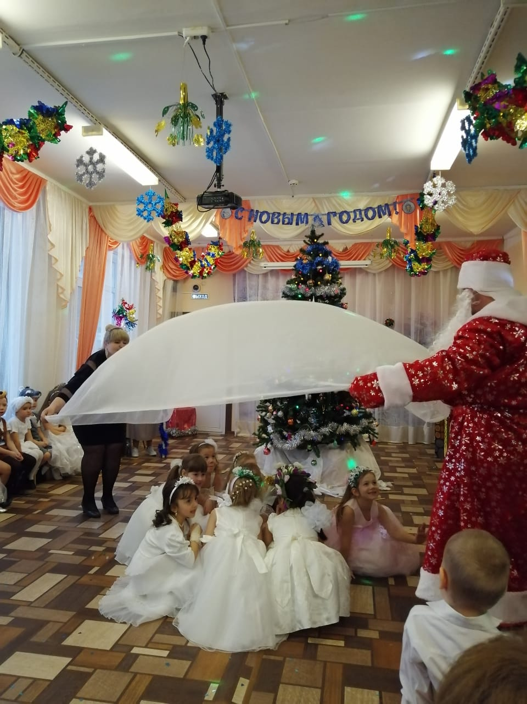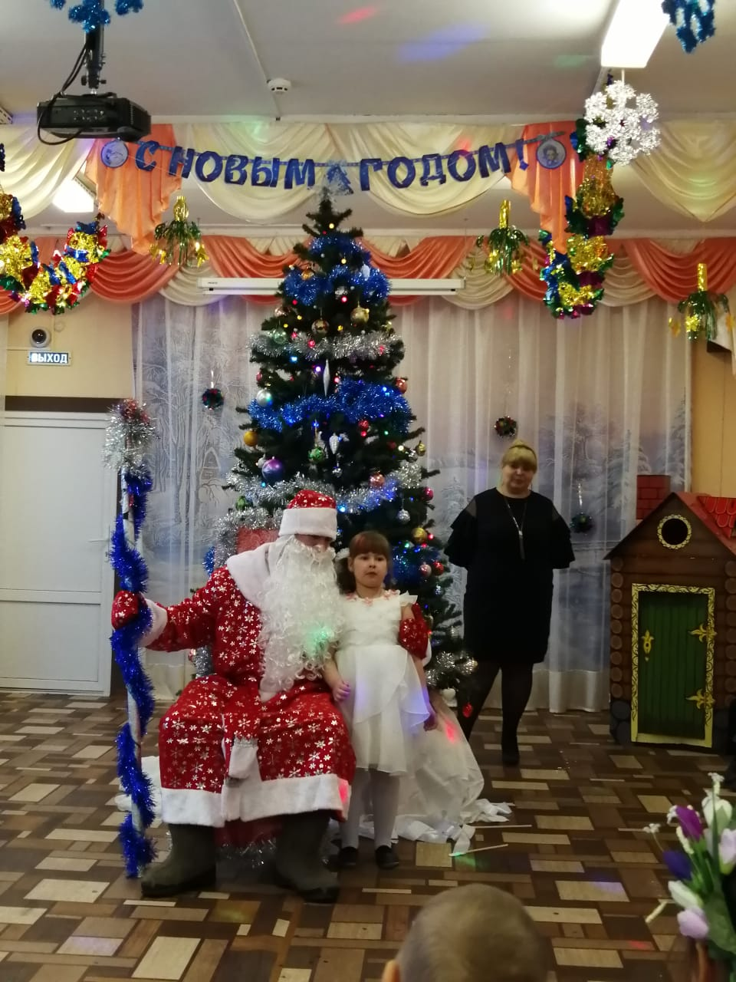
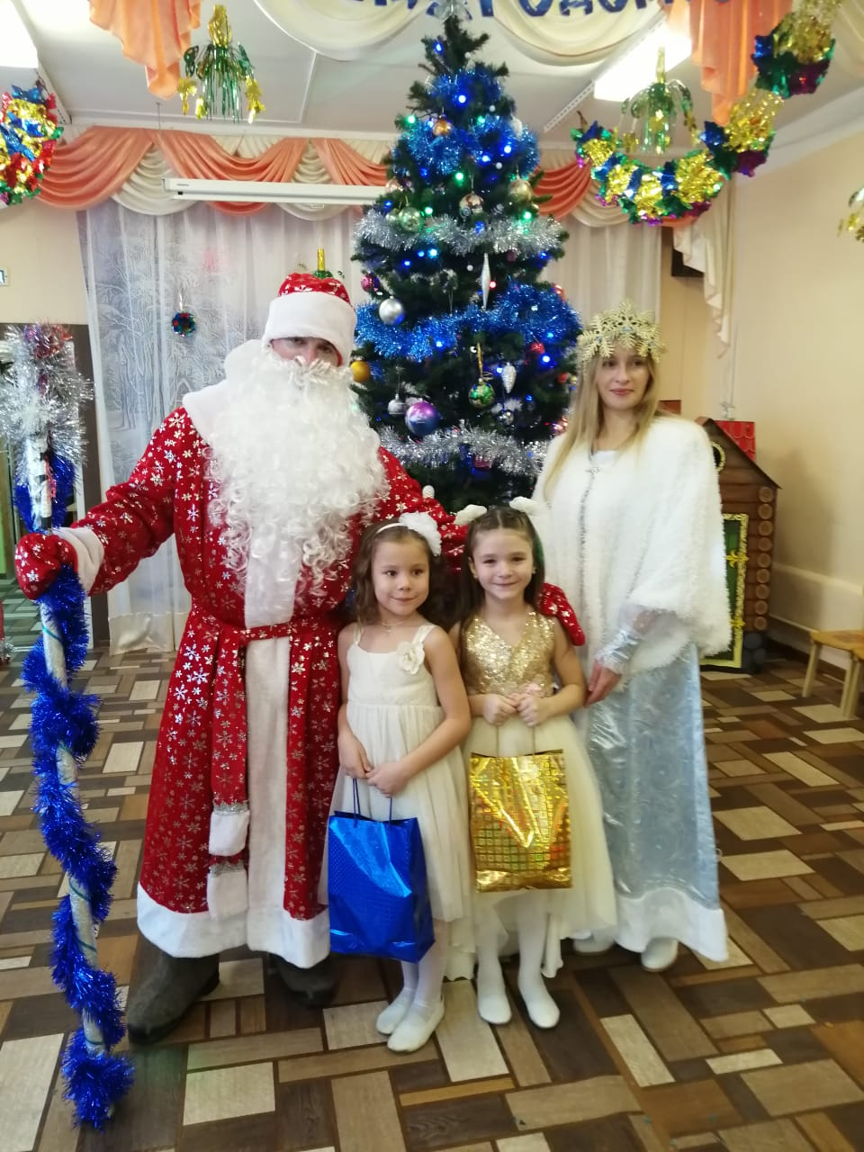
Дед Мороз Ну что же, детки, пора мне уходить.
Перед тем как распрощаться должен я, друзья, признаться.
У меня сюрприз для вас. Где, - узнаете сейчас.
(В зал вбегает Баба-Яга ).
Баба-Яга Подождите, подождите меня. Я тоже сюрприз приготовила моим ребятишкам хорошеньким, пригоженьким. Привет, Дед Мороз. Ты чего в мешке принес?
Дед Мороз Подарки для ребят!
